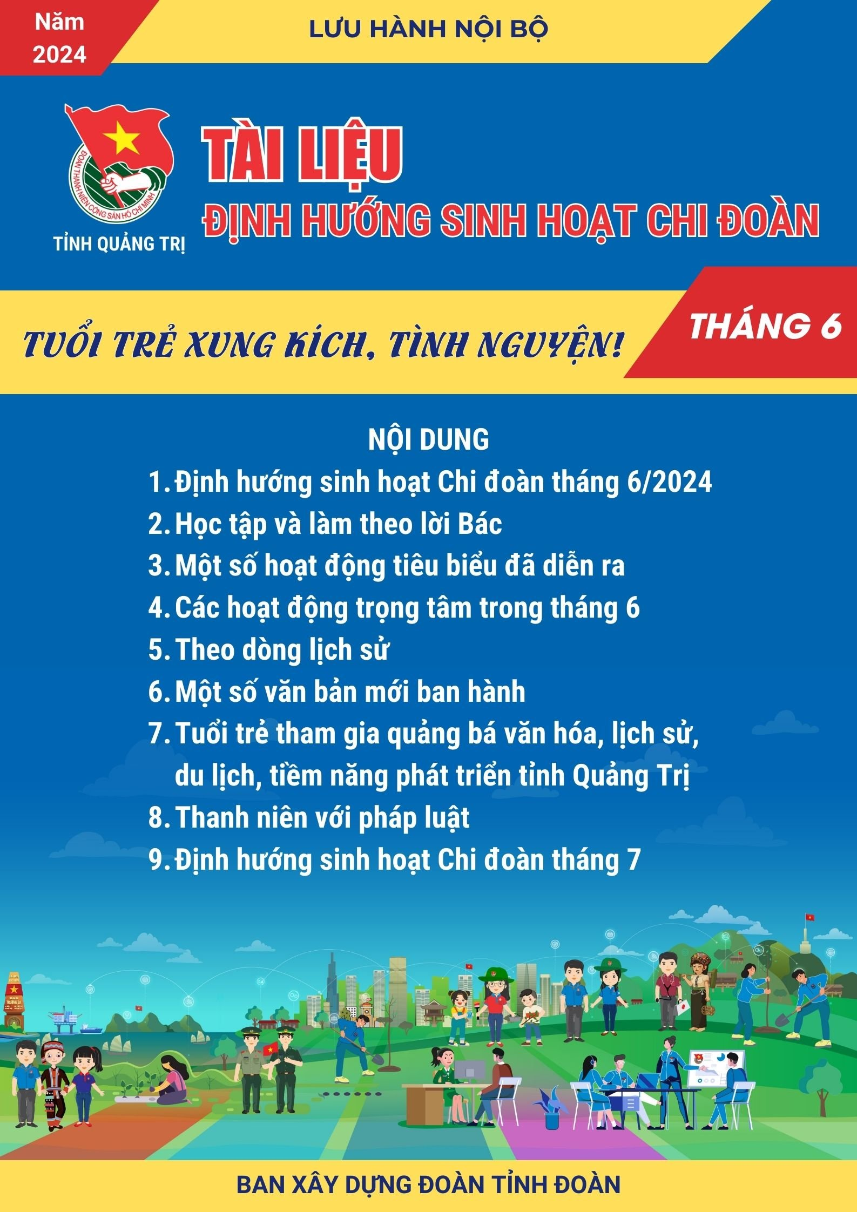
Phần 1
ĐỊNH HƯỚNG SINH HOẠT CHI ĐOÀN THÁNG 6
Chủ đề “Tuổi trẻ xung kích, tình nguyện”
----------
I. Nội dung
- Tổ chức lễ ra quân và triển khai các đội hình, các hoạt động trong chiến dịch Thanh niên tình nguyện hè 2024 và tuyên truyền, giới thiệu những đóng góp của thanh niên Việt Nam trong quá trình công nghiệp hóa, hiện đại hóa đất nước; đặc biệt là những công trình, phần việc thực hiện hiệu quả trong thời gian qua.
- Tiếp tục xác định vị trí, vai trò, trách nhiệm của đoàn viên, thanh niên trong giai đoạn đổi mới hiện nay; phát huy tính tiên phong, xung kích, tình nguyện của tuổi trẻ trong tham gia tích cực các hoạt động phong trào; nâng cao nhận thức và thái độ chung tay chia sẻ với những khó khăn trong cộng đồng, xã hội.
- Tuyên truyền nâng cao nhận thức và hành động phòng chống ma túy, mại dâm và các tệ nạn xã hội cho đoàn viên, thanh niên, học sinh, sinh viên, thiếu nhi nhằm hưởng ứng Ngày Quốc tế phòng chống Ma túy 26/6.
- Tuyên truyền cho đoàn viên, thanh niên về vai trò, thông điệp và kết quả hoạt động trong Tháng Hành động vì trẻ em; vai trò, tầm quan trọng của gia đình trong xã hội; nâng niu, quý trọng tình cảm gia đình, những giá trị truyền thống quý báu của người Việt Nam được gìn giữ trong gia đình, như: lòng yêu nước, yêu quê hương, yêu thương đùm bọc lẫn nhau, thủy chung, hiếu nghĩa, hiếu học, cần cù sáng tạo trong lao động. Bên cạnh đó, các cấp bộ đoàn, đội tổ chức thường xuyên các hoạt động thiết thực chăm lo cho đối tượng thiếu nhi, nghiên cứu thúc đẩy quyền tham gia của trẻ em trong Tháng Hành động vì trẻ em.
II. Hình thức
- Các đơn vị tổ chức sinh hoạt Chi đoàn, cụm đoàn, toàn Đoàn bằng các hình thức phù hợp, linh hoạt, sáng tạo, đa dạng, nội dung phong phú, thiết thực, hấp dẫn đối với đoàn viên, thanh niên.
- Có thể tổ chức bằng hình thức diễn đàn, tọa đàm, nói chuyện chuyên đề, gặp gỡ, giao lưu với các nhân chứng lịch sử, các thương bệnh binh, cựu thanh niên xung phong.
- Gắn việc sinh hoạt Đoàn với việc phát động, đẩy mạnh các phong trào, hoạt động, đảm nhận, thực hiện các công trình, phần việc thanh niên; hành hương về thăm các địa chỉ đỏ như: Khu lưu niệm Tổng Bí thư Lê Duẩn, Thành Cổ Quảng Trị, Di tích lịch sử Địa đạo Vĩnh Mốc, Khu tưởng niệm Bà mẹ Việt Nam anh hùng xã Hải Thượng… và những địa chỉ đỏ tại các địa bàn, kết hợp với giáo dục truyền thống cách mạng, lòng yêu nước, tình yêu biển, đảo quê hương cho thế hệ trẻ.

Phần 2
HỌC TẬP VÀ LÀM THEO LỜI BÁC
------------
Hồ Chí Minh - Người là nguồn cảm hứng muôn đời!
Chủ tịch Hồ Chí Minh đã cống hiến cả đời mình cho độc lập của Tổ quốc, tự do, hạnh phúc của nhân dân Việt Nam và nhân dân các dân tộc bị áp bức như khẳng định của tiến sĩ Modagat Ahmet - Giám đốc UNESCO khu vực Châu Á - Thái Bình Dương: Hồ Chí Minh là một trong “ít nhân vật trong lịch sử trở thành một bộ phận của huyền thoại ngay khi còn sống và rõ ràng Hồ Chí Minh là một trong số đó. Người sẽ được ghi nhớ không phải chỉ là người giải phóng cho Tổ quốc và nhân dân bị đô hộ mà còn là một nhà hiền triết hiện đại đã mang lại một viễn cảnh và hy vọng mới cho những người đang đấu tranh không khoan nhượng để loại bỏ bất công, bất bình đẳng khỏi trái đất này”.
HỒ CHÍ MINH - NGƯỜI LÀ NIỀM TIN TẤT THẮNG
Sinh ra và lớn lên khi đất nước Việt Nam đắm chìm trong đêm trường nô lệ, nhân dân bị áp bức, bóc lột và được hưởng chút quyền tự do dân chủ nào, với tấm lòng yêu nước, thương dân và nhiệt huyết của tuổi trẻ, Nguyễn Tất Thành - Nguyễn Ái Quốc - Hồ Chí Minh đã rời Tổ quốc ra đi tìm đường cứu nước. Đi qua nhiều châu lục, vừa kiếm sống, vừa khảo nghiệm thực tiễn và lựa chọn con đường cứu nước, Nguyễn Ái Quốc đã đến với chủ nghĩa Mác - Lênin, đến với con đường cứu nước trong thời đại cách mạng vô sản. Vận dụng sáng tạo những nguyên lý lý luận của chủ nghĩa Mác - Lênin vào điều kiện cụ thể của Việt Nam, Hồ Chí Minh đã sáng lập Đảng Cộng sản Việt Nam - đội tiền phong của giaia cấp công nhân và dân tộc Việt Nam; soạn thảo Cương lĩnh chính trị đầu tiên của Đảng - đường lối cách mạng đúng đắn, sáng tạo, phù hợp nhu cầu của lịch sử và hợp quy luật của thời đại; đào tạo đội ngũ cán bộ, đảng viên - những người cách mạng luôn thấm nhuần "tư cách người cách mệnh" gương mẫu đi đầu; sáng lập Mặt trận Việt Minh - nơi tập hợp, đoàn kết tất cả những người Việt Nam yêu nước không phân biệt giai tầng, tôn giáo, trẻ già, nam nữ; sáng lập lực lượng vũ trang nhân dân - công cụ bạo lực để đấu tranh giành và bảo vệ chính quyền cách mạng,v.v.. và cùng Đảng Cộng sản Việt Nam lãnh đạo nhân dân ta tiến hành thắng lợi cuộc Tổng khởi nghĩa Tháng Tám năm 1945, sáng lập Nhà nước Việt Nam Dân chủ Cộng hòa. Là kết quả của 15 năm (1930-1945) Chủ tịch Hồ Chí Minh cùng Đảng tiên phong lãnh đạo nhân dân đấu tranh giành chính quyền, thắng lợi của cuộc cách mạng Tháng Tám năm 1945 đã “giành lại hòa bình, thống nhất, độc lập và dân chủ cho Tổ quốc ta, cho nhân dân ta”, đưa nhân dân ta từ thân phận một người nô lệ trở thành công dân một nước độc lập. Trân trọng giá trị thiêng liêng của độc lập, tự do vừa giành được, Chủ tịch Hồ Chí Minh thay mặt Chính phủ lâm thời tuyên bố trước toàn thể quốc dân và thế giới: “Toàn thể dân tộc Việt Nam quyết đem tất cả tinh thần và lực lượng, tính mệnh và của cải để giữ vững quyền tự do và độc lập ấy”.
Hoài bão lớn nhất của Chủ tịch Hồ Chí Minh là nước Việt Nam độc lập và thống nhất, nhưng phải là độc lập, tự do hoàn toàn, thống nhất thực sự. Vì vậy, khi thực dân Pháp bội ước quay trở lại xâm lược Nam Bộ, với tinh thần và ý chí “thà hy sinh tất cả, chứ nhất định không chịu mất nước, nhất định không chịu làm nô lệ” cùng niềm tin tất thắng về một nước Việt Nam "non sông liền một dải", Người không chỉ khẳng định: Miền Nam là máu của máu, là thịt của thịt Việt Nam, “đồng bào Nam Bộ là dân nước Việt Nam. Sông có thể cạn, núi có thể mòn, song chân lý đó không bao giờ thay đổi!” mà còn cùng toàn dân kiên trì tiến hành kháng chiến chống thực dân Pháp. Sau 9 năm kháng chiến gian lao mà anh dũng, chiến thắng Điện Biên Phủ "lừng lẫy năm châu, chấn động địa cầu" đã kết thúc thắng lợi cuộc kháng chiến chống thực dân Pháp, Hiệp định Giơnevơ về lập lại hòa bình ở Đông Dương đã được ký kết.
Tuy nhiên, cố tình phá bỏ Hiệp định Giơnevơ, ngang nhiên chà đạp nguyện vọng thống nhất nước nhà của nhân dân Việt Nam, đế quốc Mỹ và bè lũ tay sai đã biến miền Nam Việt Nam thành thuộc địa kiểu mới và thực thi những đạo luật hà khắc, thi hành chính sách “tố cộng, diệt cộng”, đàn áp dã man những người yêu nước. Miền Nam đã trở thành “địa ngục trần gian”, nơi dầu rơi, máu chảy…
Nhân dân Việt Nam chiến đấu vì chính nghĩa, chiến đấu vì phẩm giá con người, vì một khát vọng của thời đại - đó là độc lập, tự do và hạnh phúc của con người trong một quốc gia hòa bình, thống nhất, nên đã được sự đồng tình, ủng hộ của các nước xã hội chủ nghĩa anh em, của loài người tiến bộ. Chừng nào còn quân xâm lược Mỹ trên mảnh đất miền Nam, chừng nào mà miền Nam chưa được giải phóng, thì nhân dân cả nước cả “ở Bắc và Nam vĩ tuyến 17, đồng tình và ủng hộ” và “đều có nghĩa vụ chống giặc ngoại xâm, bảo vệ Tổ quốc”. Có sức mạnh của chính nghĩa, có sức mạnh nội sinh của tình đoàn kết Bắc - Nam, kết hợp sức mạnh dân tộc và sức mạnh của thời đại, với tinh thần và ý chí “Không có gì quý hơn độc lập, tự do” của một dân tộc có truyền thống bất khuất, kiên cường trong hàng ngàn năm lịch sử dựng nước và giữ nước, nhân dân Việt Nam đã từng bước đánh bại các chiến lược Chiến tranh đơn phương, Chiến tranh đặc biệt, Chiến tranh cục bộ, Việt Nam hóa chiến tranh của đế quốc Mỹ…Cuối cùng, cuộc Tổng tấn công Mùa xuân 1975 đã giành thắng lợi, miền Nam được hoàn toàn giải phóng, hai miền Nam - Bắc đã “sum họp một nhà”, cả nước cùng đi lên chủ nghĩa xã hội.
KÍNH YÊU NGƯỜI BẰNG CẢ KHỐI ÓC VÀ TRÁI TIM
Hồ Chí Minh đã đi xa hơn nửa thế kỷ, song cuộc đời, sự nghiệp, tư tưởng, đạo đức, phong cách của Người vẫn hiện hiển chân dung một trong những vĩ nhân của thế kỷ XX được Nghị quyết 24C/18.56 của Đại hội đồng UNESCO khóa 24-1987 vinh danh kép: "Anh hùng giải phóng dân tộc và Nhà văn hoá lớn".
Cùng với bề dày thời gian, khẳng định của Người khi trả lời phỏng vấn các nhà báo nước ngoài ngày 21/1/1946: “Tôi chỉ có một sự ham muốn, ham muốn tột bậc, là làm sao cho nước ta được hoàn toàn độc lập, dân ta được hoàn toàn tự do, đồng bào ai cũng có cơm ăn áo mặc, ai cũng được học hành”; sự nhất quán trong tư tưởng và hành động của Người và những cảm nhận, ngợi ca Người của bạn bè, anh em, đồng chí, nhân dân và cả những người từng ở bên kia chiến tuyến với Người thì vẫn còn mãi. Hồ Chí Minh sống mãi trong trái tim nhân loại và "tất cả những người có lương tri trên thế giới nhìn thấy ở Nguyễn Ái Quốc - “Người yêu nước”, ở Hồ Chí Minh - “Người chiếu sáng”, ở Bác Hồ - “Vị Chủ tịch kính mến” như Mighen Đêxtêphanô đã khẳng định. Đó chính là vì đồng hành cùng dân tộc, lãnh đạo nhân dân Việt Nam tiến hành cuộc cách mạng giải phóng dân tộc (1930 -1945) và hai cuộc trường chinh gian khổ, đầy mất mát, hy sinh chống thực dân Pháp và đế quốc Mỹ xâm lược (1945 -1975); đồng thời, xây dựng chủ nghĩa xã hội ở miền Bắc (1954 -1969), những thắng lợi của nhân dân Việt Nam gần 100 năm qua gắn liền với đường lối đúng đắn của Đảng Cộng sản Việt Nam do Chủ tịch Hồ Chí Minh lãnh đạo đã góp phần to lớn vào sự nghiệp xoá bỏ ách thống trị của chủ nghĩa thực dân cũ và chủ nghĩa thực dân mới trên hành tinh này.
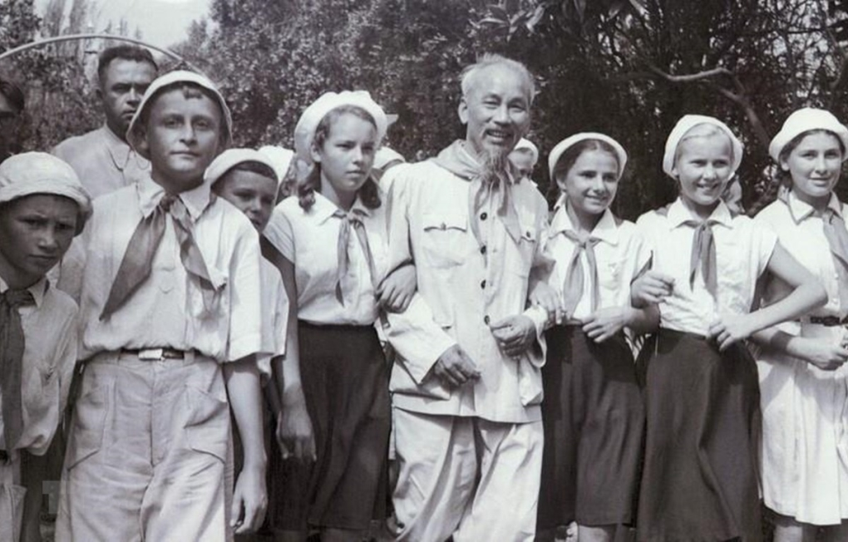
Chủ tịch Hồ Chí Minh với thiếu nhi Liên Xô tại Trại hè Quốc tế Artek bên bờ Biển Đen, trên bán đảo Crimea, ngày 23/8/1957. (Ảnh: TASS/TTXVN)
Là người trân trọng mọi giá trị của văn minh nhân loại, yêu thương con người, vì con người, kết hợp hài hoà giữa lợi ích cá nhân, dân tộc và nhân loại, Hồ Chí Minh không chỉ lãnh đạo nhân dân Việt Nam tiến hành cuộc đấu tranh giải phóng dân tộc mà còn đưa cách mạng Việt Nam hòa vào dòng chảy của cách mạng thế giới; không chỉ khởi xướng cuộc đấu tranh chống chủ nghĩa thực dân và chủ nghĩa đế quốc, giành độc lập, tự do cho nhân dân Việt Nam và các dân tộc thuộc địa khác mà còn nỗ lực đấu tranh để mọi người đều được hưởng quyền "được sống, quyền tự do và quyền mưu cầu hạnh phúc". Vì thế, trong cuộc đấu tranh đầy nhân văn đó, "Hồ Chí Minh là một người tạo ra thời thế... Ông đã kết hợp được trong bản thân mình hai trong số các lực lượng thông tin của lịch sử Việt Nam hiện đại: khát vọng độc lập dân tộc và hoài bão về công bằng xã hội... cho nên ông có khả năng truyền đạt thông điệp của mình đến khắp các dân tộc thuộc địa trên thế giới, đáp ứng yêu cầu của họ về một cuộc sống danh dự và tự do, thoát khỏi ách áp bức của chủ nghĩa đế quốc... bất kể lời phán xét thế nào đối với di sản của ông để lại cho dân tộc mình. Hồ Chí Minh vẫn có vị trí trên tượng đài của các vị anh hùng cách mạng đã chiến đấu ngoan cường cho những người cùng khổ trên thế giới, giúp họ nói lên được tiếng nói đích thực của mình".
Trong hành trình hướng đến tương lai, Hồ Chí Minh không chỉ gắn bó sâu sắc với dân tộc mình, Người còn dành tình thương yêu bao la cho nhân dân lao động và các dân tộc khác, vì vậy, khát vọng hòa bình, độc lập, tự do, hạnh phúc của Người truyền cảm hứng bất tận về một sự giải phóng hoàn toàn - giải phóng con người thoát khỏi nền văn hoá nô dịch, bất công và xây dựng nền văn hoá mới của dân tộc mình đến với các dân tộc khác như một lẽ tự nhiên, có sức cảm hóa diệu kỳ. Môhamét Lamari trong bài viết "Hồ Chí Minh trong lòng nhân dân Angiêri" đã nhấn mạnh rằng: "Ưu điểm lớn nhất của Chủ tịch Hồ Chí Minh là không chỉ đấu tranh cho một lá cờ, cho một sự giải phóng ở bề mặt bên ngoài, Người muốn tiến hành một cuộc chiến đấu cho phẩm giá con người, cho sự giải phóng và phúc lợi của toàn dân và nhờ thế mà cuộc cách mạng Người phát động đã mang tầm cỡ thế giới".
Trong khi dành cả đời mình chiến đấu chống lại ách thống trị thực dân và đế quốc, Người vẫn là một nhà nhân văn chân chính trong tư tưởng và hành động. Trong cuộc đấu tranh đó, Hồ Chí Minh không chỉ "làm khởi sắc và tăng cường truyền thống văn hoá Việt Nam", gắn nó với các nền văn hoá khác trên thế giới mà còn thành công trong việc liên kết nhiều sắc thái văn hoá vào một nền văn hoá Việt Nam duy nhất. Người không chỉ chịu ảnh hưởng và mang theo mình những giá trị truyền thống của dân tộc mà còn đóng góp quan trọng vào việc sáng tạo nên một nền văn hoá Việt Nam hiện đại; và Người "đã làm được việc này nhờ sự hiểu biết sâu sắc và tôn trọng những đặc điểm văn hoá khác nhau. Người đã hoàn thành được nhiệm vụ này, và trong việc làm và lời nói của Người, ta có thể nhìn thấy rõ hình ảnh, tư tưởng của nhà thơ, nhà văn, nhà nghệ sĩ dân ca, những người đem lại nguồn cảm xúc cho nhiều thế hệ nhân dân Việt Nam".
Người đã vận dụng sáng tạo những tư tưởng nhân đạo của cuộc đại cách mạng Pháp "Tự do, Bình đẳng, Bác ái" và kết hợp những lý tưởng của nhân loại với cuộc đấu tranh vì giải phóng dân tộc và giải phóng xã hội của nhân dân Việt Nam. Tướng P. Valluy, người từng tham chiến trong cuộc chiến tranh Đông Dương, trong một lần trả lời phỏng vấn Tạp chí Hành tinh - Hành động, Paris, tháng 3/1970 đã thừa nhận: "Phải nói Bác Hồ cực kỳ nhã nhặn, vô cùng lịch thiệp và thoạt nhìn đã thấy Người thật hấp dẫn... Ngay từ khi mới gặp, Cụ đã tâm đắc một cách đặc biệt với Leclere; hai người, người này quyến rũ người kia, họ quyến rũ nhau. Ông là Bác Hồ của mọi người. Còn chúng tôi, khi gọi Người là Bác, thì mọi việc đều trở nên hết sức đơn giản".
Hồ Chí Minh là vậy! Tên Người là cả một ngày mai! Là Anh hùng giải phóng dân tộc và Nhà văn hóa lớn, tư tưởng, đạo đức và phong cách của Người thể hiện trong nhiều lĩnh vực hoạt động khác nhau: "Lúc là người tổ chức, nhà văn, nhà báo, nhà ngôn ngữ, nhà viết kịch, nhà thơ, khi là nhà giáo, nhà chiến lược quân sự, lãnh đạo kháng chiến, khi lại là người làm vườn. Di sản Việt Nam và châu Á phong phú và truyền thống phương Tây ở Người đã tạo nên tất cả các điều đó. Người là một trong số ít người châu Á lại thân thuộc với cả châu Á và phương Tây". Tư tưởng, đạo đức và phong cách của Hồ Chí Minh là sự kết hợp "những đức tính lớn lao của Mác, Lênin, Mahatma Găngđi và Giaoahatlan Nêru". Những gì thuộc về Người - quan điểm và hành động đều hiển hiện chân dung một vị lãnh tụ của nhân dân, vì nhân dân mà tận tâm cống hiến và chính Người là "đại diện cho sự vĩ đại vốn có của nhân dân Việt Nam", là hình ảnh của sự bình dị, tính chuyên cần, luôn yêu quý trẻ thơ và thanh niên, thẳng thắn, trung thực, chân thành và một ý thức mạnh mẽ về nhân văn kết hợp với nhiệt tình và tinh thần cách mạng. Trong suy nghĩ và hành động của Người - luôn là nhân dân và vì nhân dân; "luôn quan tâm tới lợi ích của nhân dân, nghĩ những điều dân nghĩ, lo những điều dân lo, hiến dâng cả đời mình cho nhân dân, không hề quan tâm tới bản thân. Người không chỉ luôn gìn giữ đạo đức cao đẹp “cần kiệm liêm chính, chí công vô tư”, dùng 8 chữ đó để giáo dục cán bộ, đảng viên và nhân dân; luôn "cư xử nhiệt tình, khiêm tốn, gần gũi, bình dị, giữ mối liên hệ thân mật không cách bức với quần chúng. Quyết tâm và dũng khí đấu tranh của Người xuất phát từ tấm lòng yêu mến nhân dân, sức mạnh và uy tín to lớn của Người cũng bắt nguồn từ sự giúp đỡ và ủng hộ của nhân dân" mà còn yêu cầu mỗi cán bộ, đảng viên phải nỗ lực học tập để nâng cao trình độ về mọi mặt, thường xuyên rèn luyện đạo đức cách mạng, thực hiện cần, kiệm, liêm, chính, chí công vô tư để xứng đáng là người lãnh đạo người đầy tớ thật trung thành của nhân dân.
(Nguồn: Tạp chí Tuyên giáo, TS. Văn Thị Thanh Mai và TS. Nguyễn Văn Đạo tại https://tuyengiao.vn/ho-chi-minh-nguoi-la-nguon-cam-hung-muon-doi-133270)
Phần 3
MỘT SỐ HOẠT ĐỘNG TIÊU BIỂU ĐÃ DIỄN RA
-----------
Trao Huy hiệu “Tuổi trẻ dũng cảm” cho 2 đoàn viên dũng cảm cứu người bị đuối nước
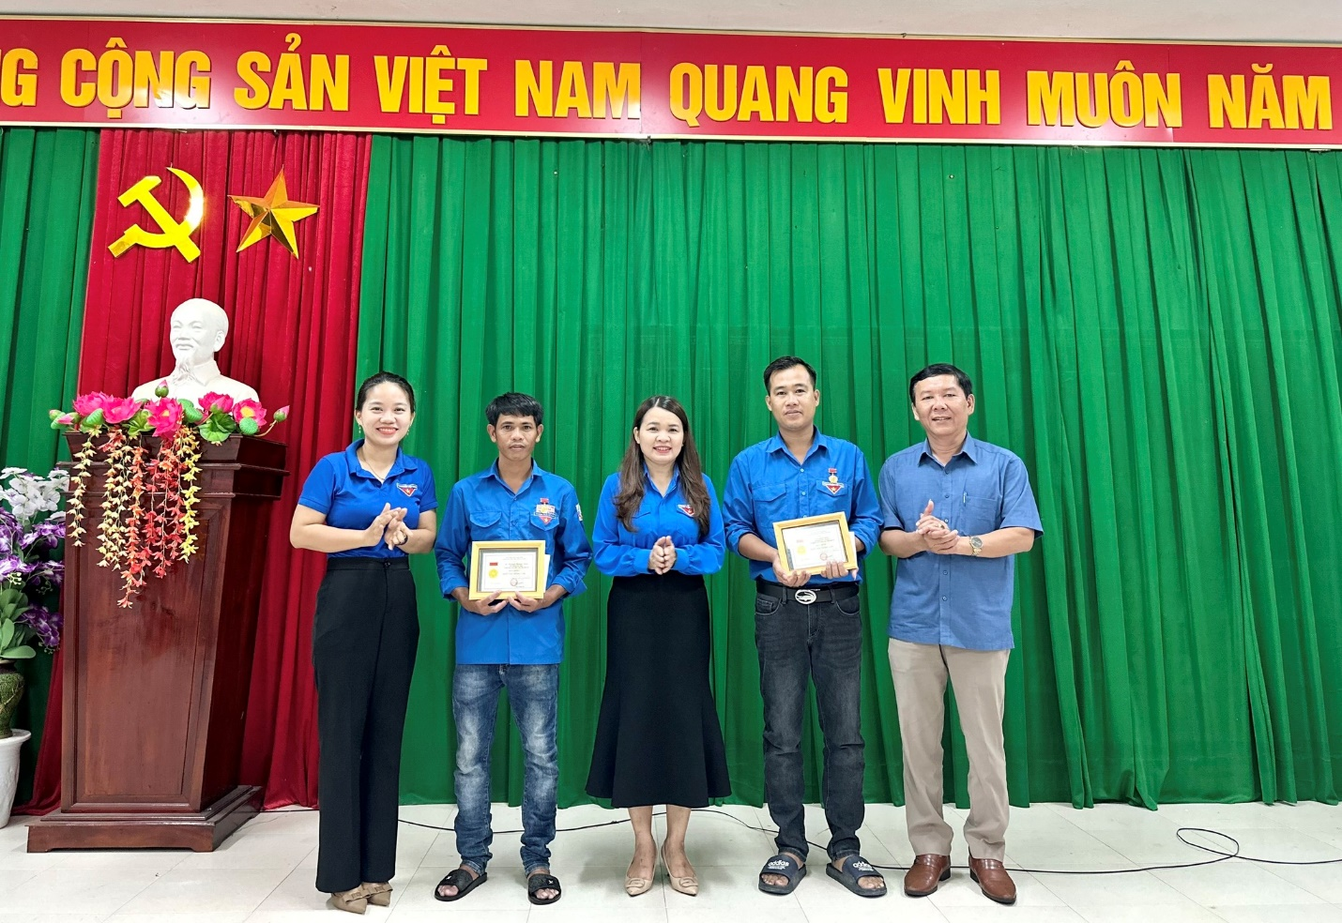
(Link:https://www.facebook.com/tinhdoanquangtri2016/posts/pfbid02wekH8HNPq8Hfo2EbrGWwrXpt9Q6ULkHDEnkERqCZN8ST7y8K3EPCqUWxPKXAShUzl)
Vinh danh các tác giả, nhóm tác giả có sản phẩm chất lượng cao tại Lễ tổng kết trao giải Cuộc thi “Sáng tạo trẻ Quảng Trị” lần thứ XIII, năm 2024
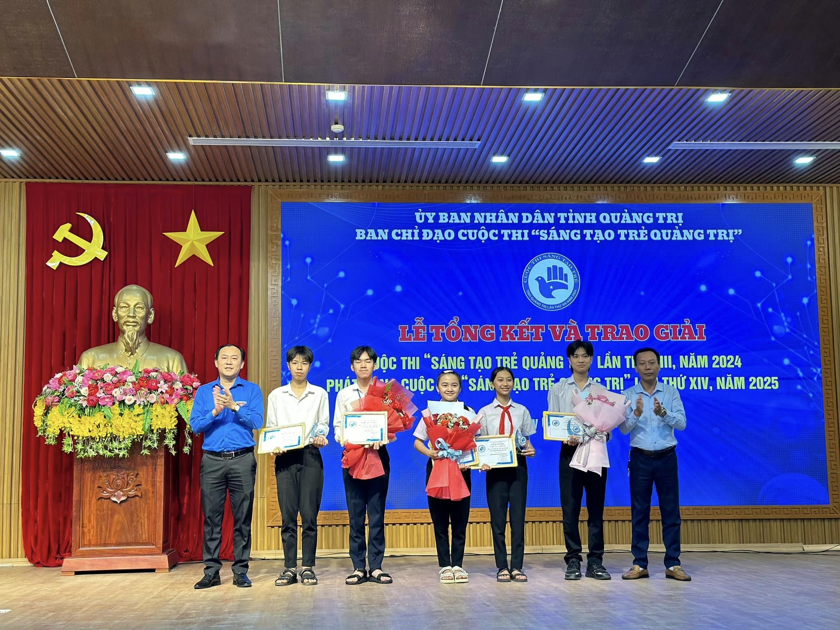
(Link:https://www.facebook.com/tinhdoanquangtri2016/posts/pfbid0CShmNtNBxwG99tgnDMXGk9zkJKFYw8aQfM6MDNAk8PzXVX33by3AKxK9Fg2bwfYxl)
Sôi nổi Hội thi “Phụ trách Sao giỏi - Sao nhi đồng chăm ngoan” tỉnh Quảng Trị năm học 2023 - 2024 chào mừng Ngày Sinh nhật Đội
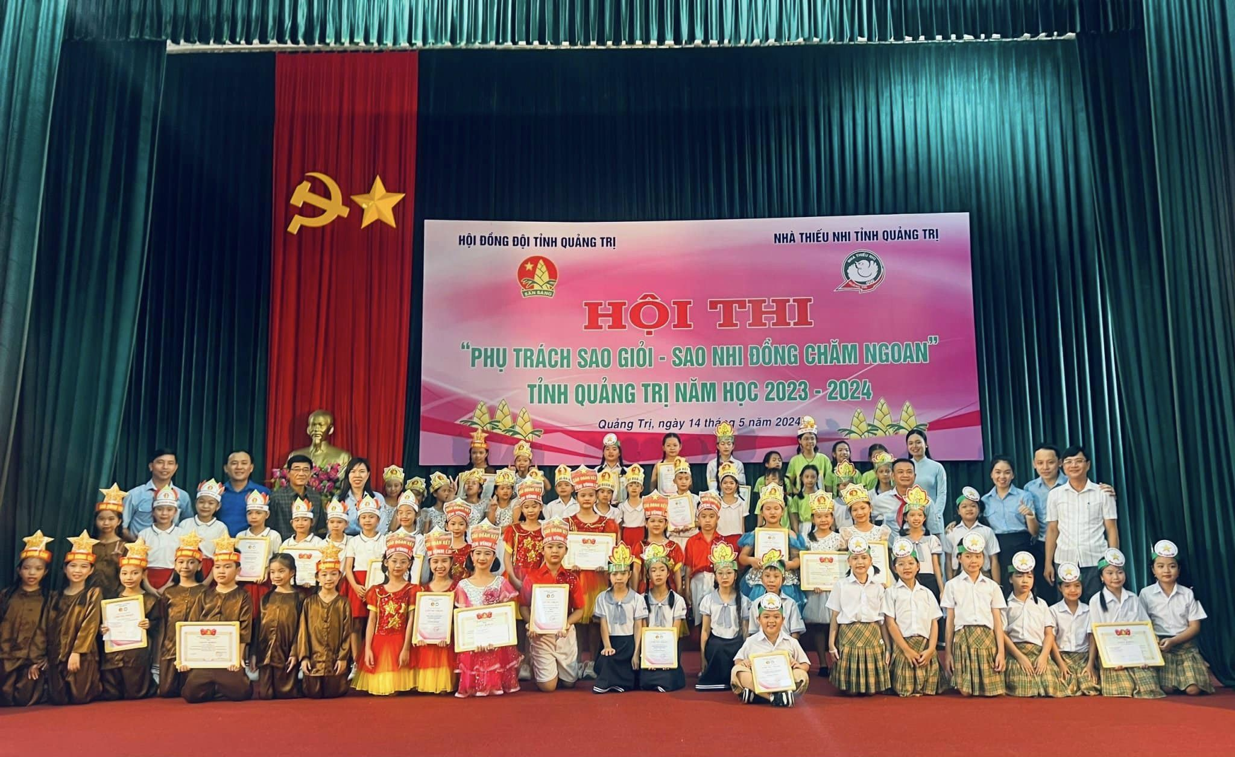
(Link:https://www.facebook.com/tinhdoanquangtri2016/posts/pfbid0YjsxdSetrqkCVEdrfXHYuB6VFBJeSg1FB51buqnjyWk217oBQpBDrrmxVBLef5LNl)
Khánh thành công trình “Trường Đẹp cho em” và “Phòng tin học cho em”
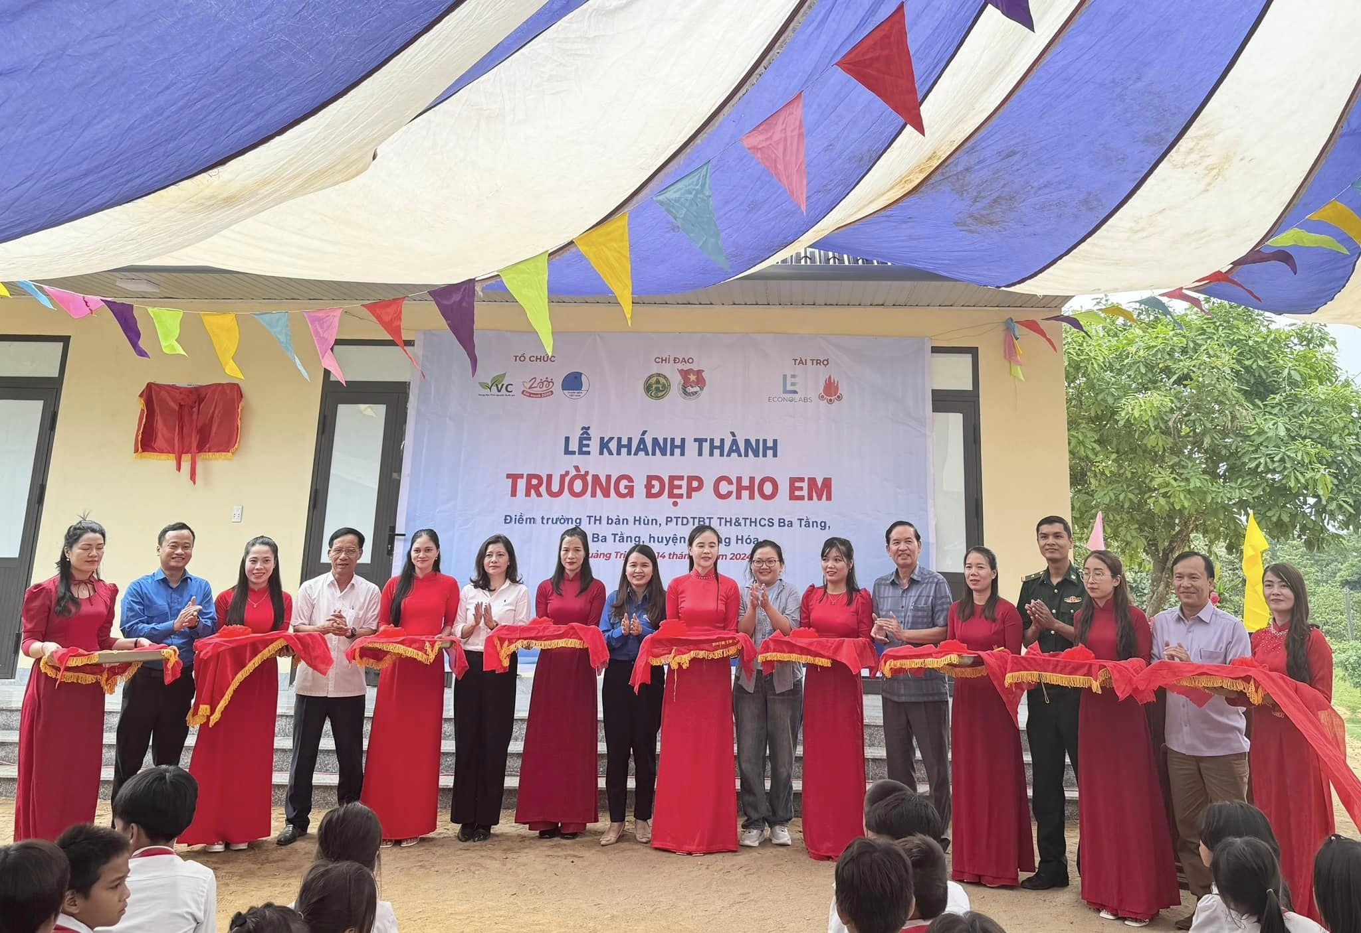
(Link:https://www.facebook.com/tinhdoanquangtri2016/posts/pfbid0YvUQCLW8kZjkBioV5x3prVL7CZavhR927NL4FyV27TxD2AduTAjTAzeFdVVtw25Ll)
Sôi nổi Ngày hội Thầy thuốc trẻ làm theo lời Bác, tình nguyện vì sức khỏe cộng đồng năm 2024
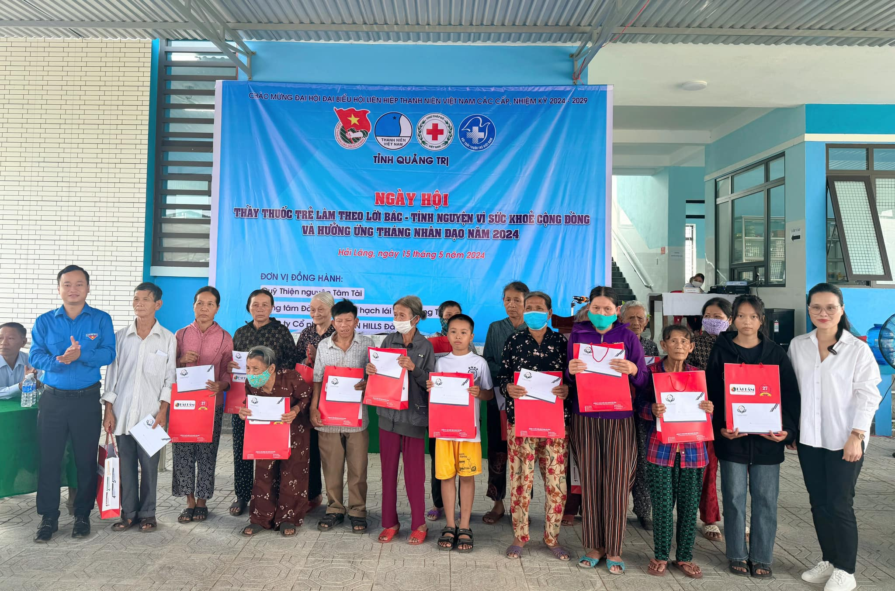
(Link:https://www.facebook.com/tinhdoanquangtri2016/posts/pfbid0SbdsMaMAMqJn19qqupSTG2Ux85QrdSE1pFZUEh87ZAczqEqgGUuLJFKabq7jSG98l)
Đoàn đại biểu Thanh niên - Cựu TNXP tỉnh Quảng Trị tham gia chuỗi hoạt động kỷ niệm 65 năm mở đường Hồ Chí Minh - đường Trường Sơn huyền thoại (1959 - 2024)
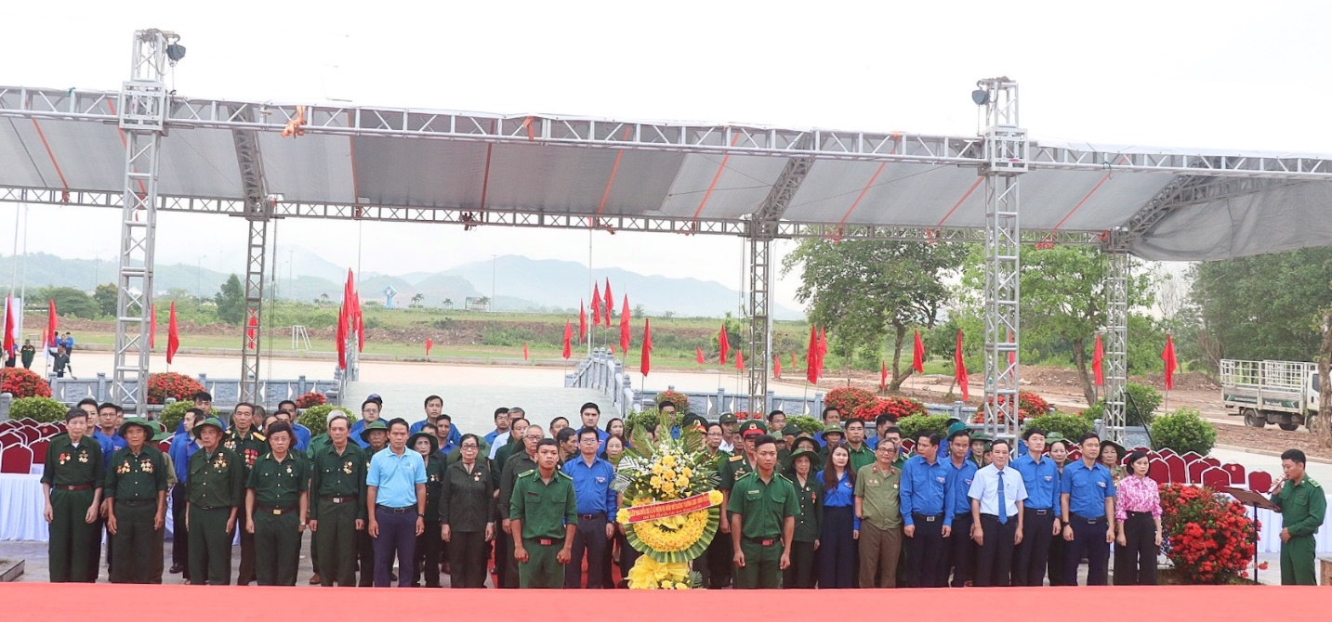
(Link:https://www.facebook.com/tinhdoanquangtri2016/posts/pfbid0CxQfW1etUtB1desHCA1fWKm5MQRJsZshT3YnNpETQTwCBdppmDh2htbgVAFmRx1Sl)

Tập huấn trực tuyến triển khai mô hình “Đám cưới trực tuyến” cho đoàn viên, thanh niên, cán bộ Đoàn chuyên trách trên địa bàn tỉnh
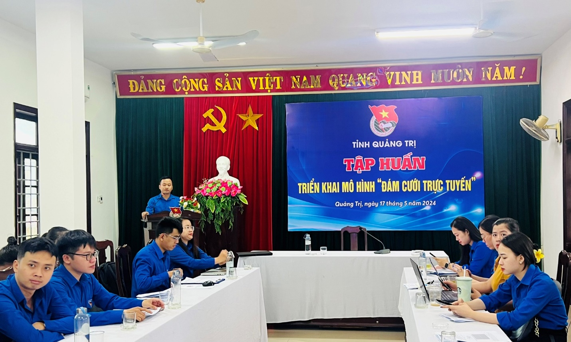
(Link:https://www.facebook.com/tinhdoanquangtri2016/posts/pfbid02SN6NRDrwoqUt9T5puyfvEGucXWbss1D6bw3y7a2AqRcCkx7jYWyYfzqJ2ayxWq11l)
Thăm, chúc mừng các cơ sở Phật giáo nhân dịp Đại lễ Phật đản - Phật lịch 2568 - Dương lịch 2024
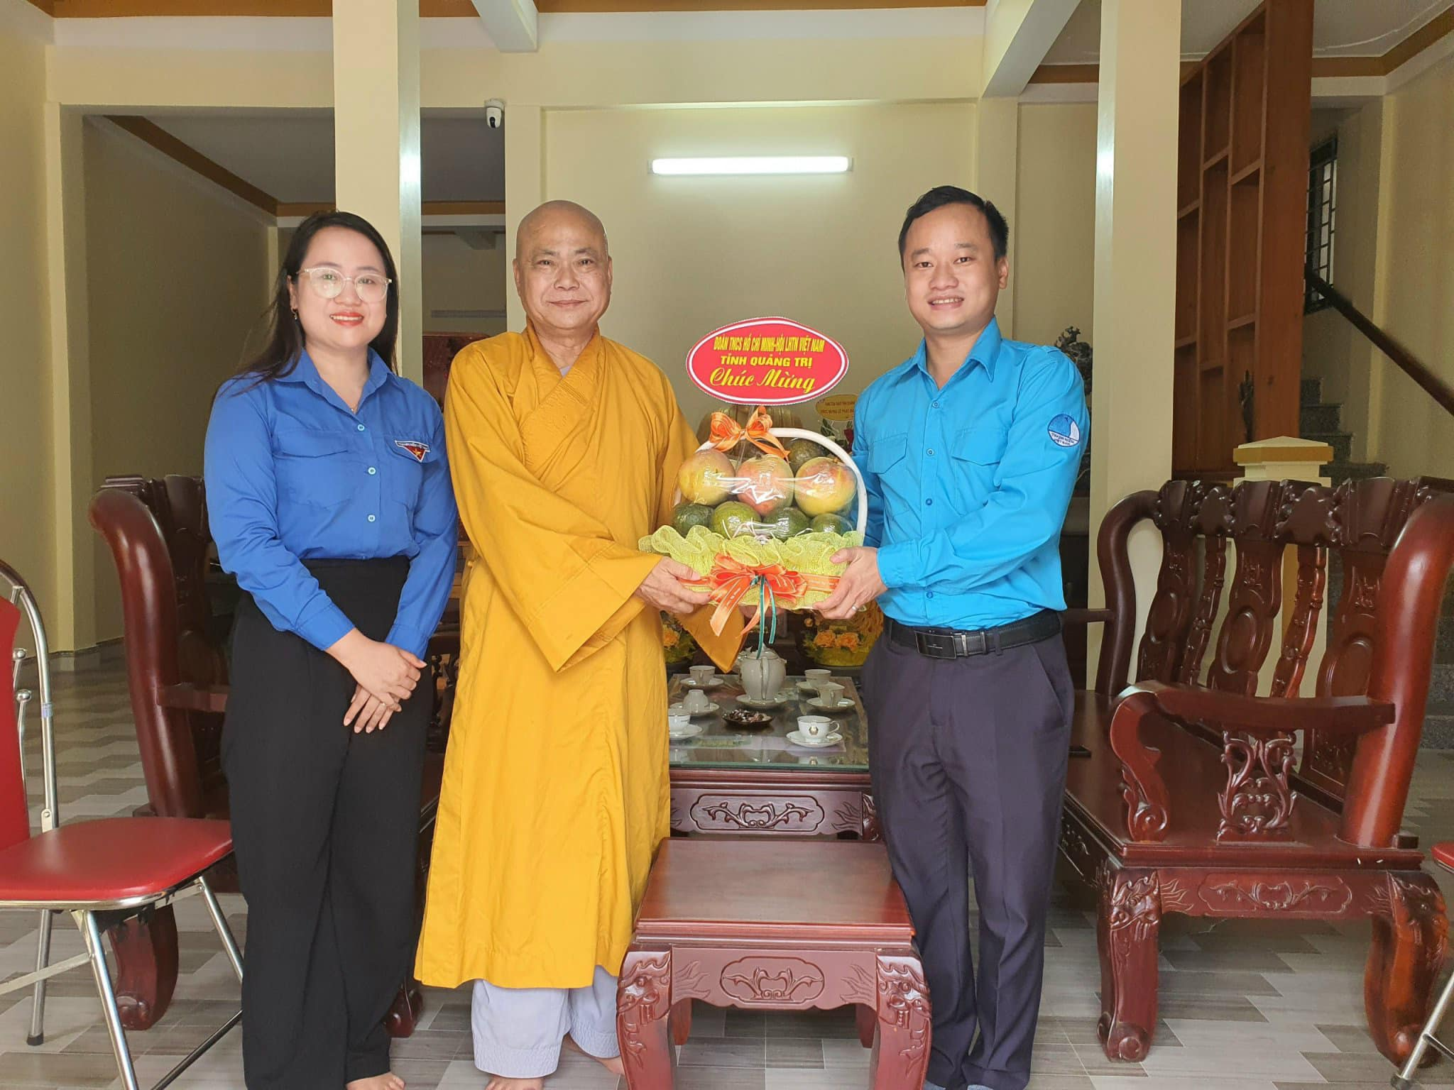
(Link:https://www.facebook.com/tinhdoanquangtri2016/posts/pfbid02CLazUKCeYY91ZhjovbHBATDKbqx9zuY625rKQUXjy7DBujwKKdX3ZmuQJWTWJhHul)
174 thí sinh, nhóm thí sinh tranh tài tại Cuộc thi “Tin học trẻ” tỉnh Quảng Trị
lần thứ XXVI, năm 2024
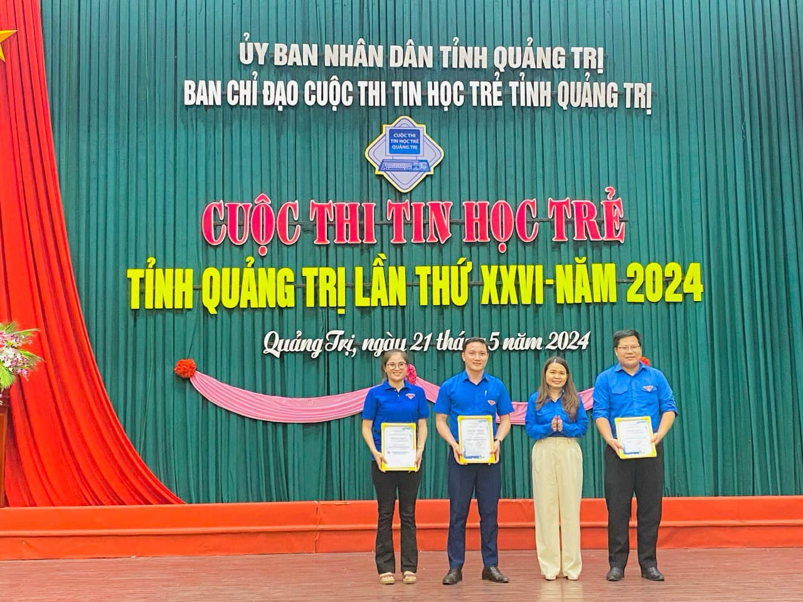
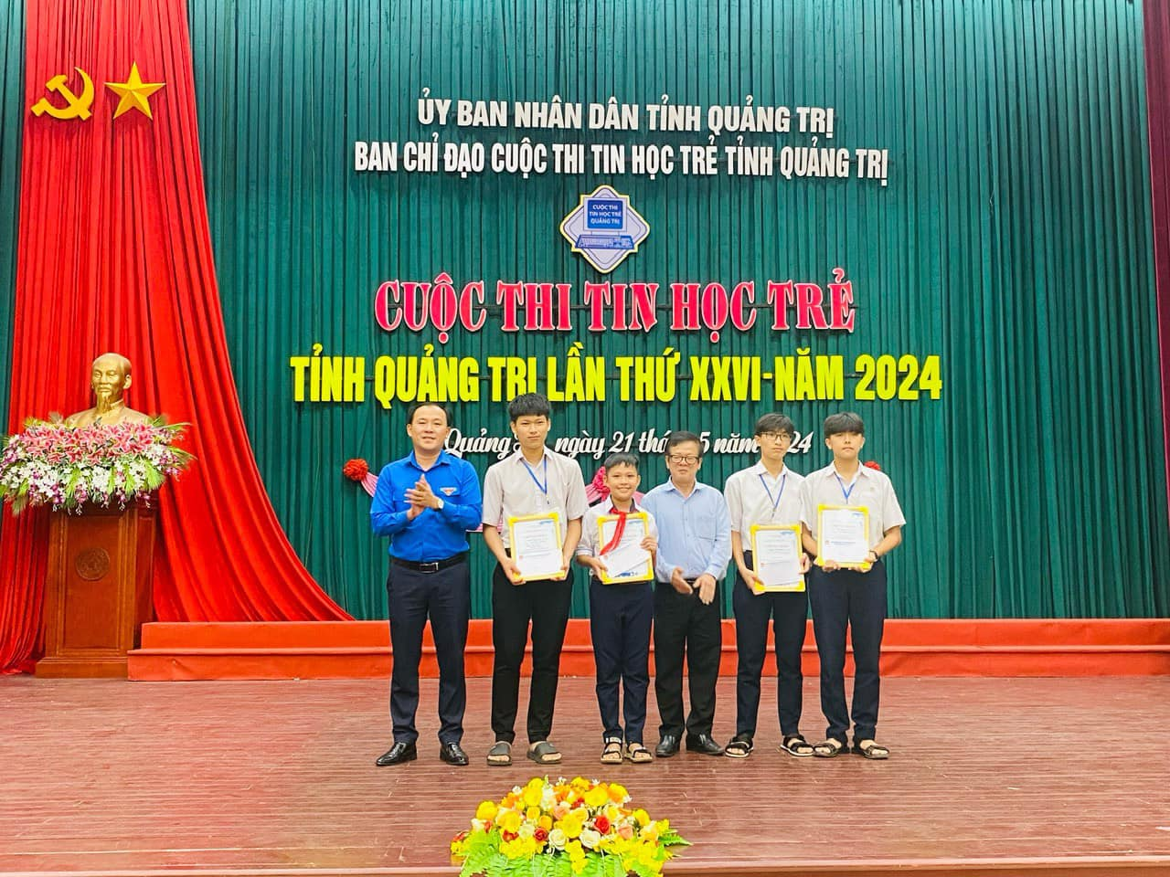
(Link:https://www.facebook.com/tinhdoanquangtri2016/posts/pfbid02UiAmPkG8ZN62K2Pvv4YqwtRqvAjrdo6SCasSuYSWnuLMdhkyRJb9NN7GWyA3u1Zbl)
Hội nghị Uỷ ban Hội LHTN Việt Nam tỉnh lần thứ 13, khoá V, nhiệm kỳ 2019 - 2024
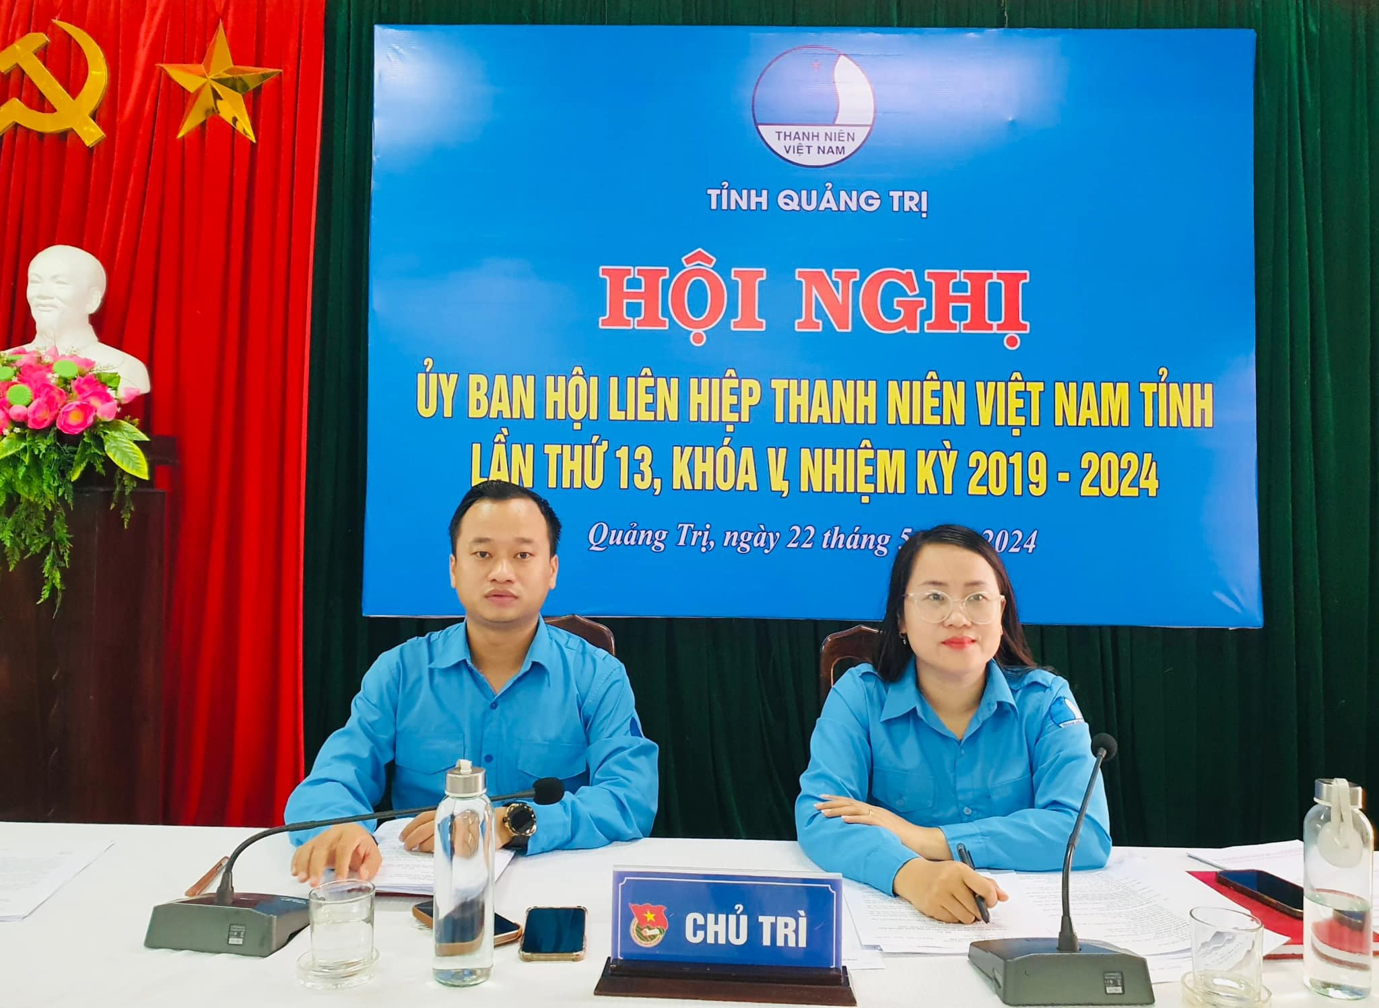
(Link:https://www.facebook.com/tinhdoanquangtri2016/posts/pfbid0N6QUFZP9rfWp4BFAFviPumyC7ALni4o6AAX3Pkt7x1r61ykVJ3dToZUTN7kR9oWJl)
Khai mạc Hội thao “Phụ trách Đội” năm 2024
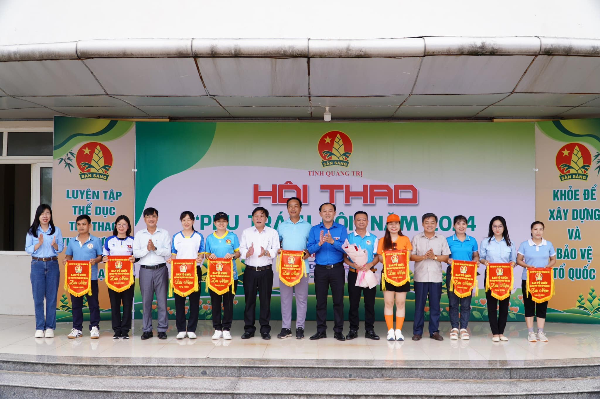
(Link:https://www.facebook.com/tinhdoanquangtri2016/posts/pfbid0V9WMfzG1NYNkLHkBipPu87NeD1j7Khn5bZb3rqBTtvvEUEN4gUCLWmq8j2N7XaGyl)
Hơn 5.000 đoàn viên, thanh niên hưởng ứng ngày “Chủ nhật xanh” lần thứ II
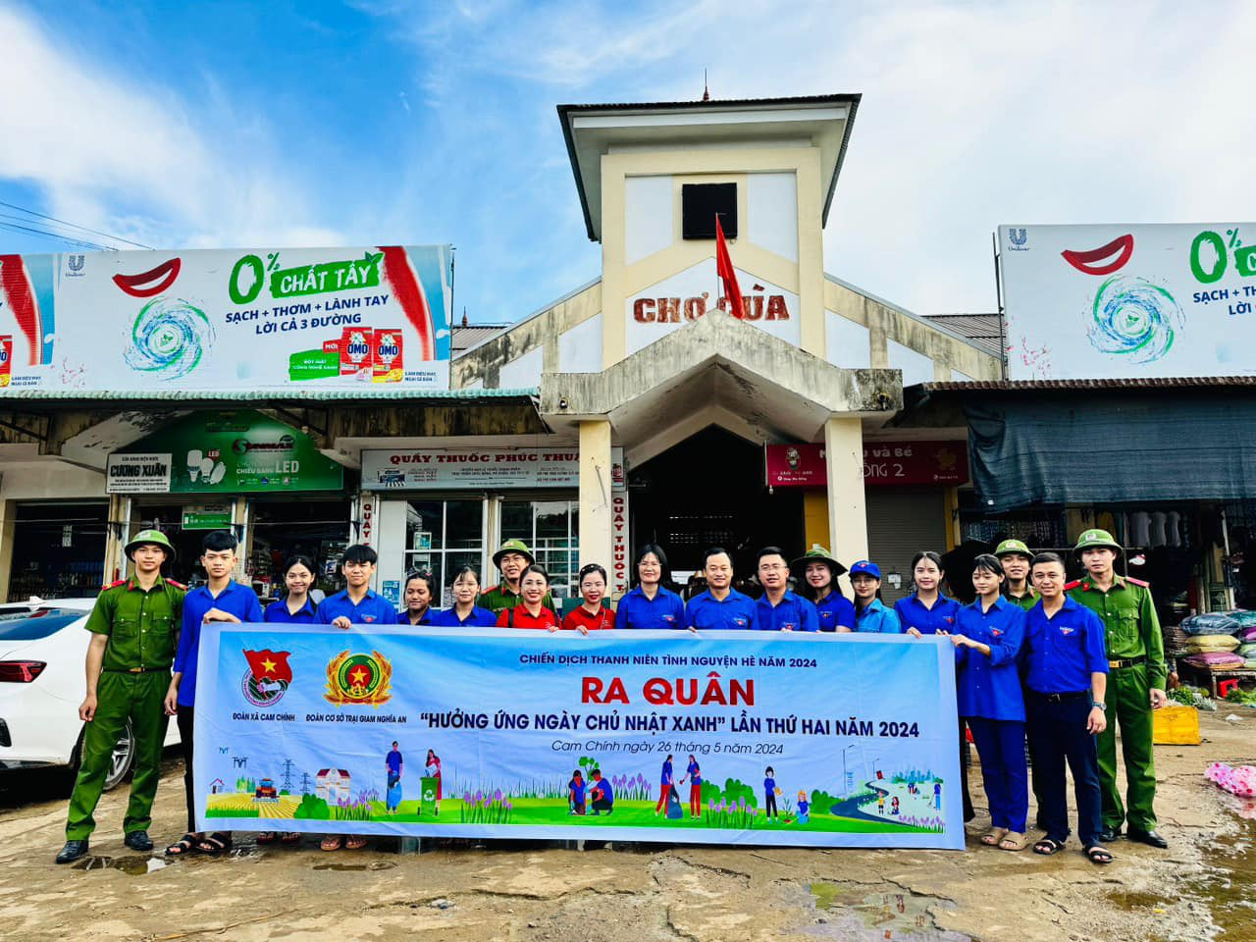
(Link:https://www.facebook.com/tinhdoanquangtri2016/posts/pfbid02W8qtnaS8NNAGeSwMHW27nUyeAfJh18tTFqs3uG5p9dAc6kYMrZwPVvLZYUfvEi2Al)

Phần 4
CÁC NỘI DUNG TRỌNG TÂM TRONG THÁNG 6/2024
--------
1. Tổ chức Lễ ra quân Chiến dịch thanh niên tình nguyện hè cấp tỉnh năm 2024 và triển khai 04 mũi chiến dịch "Hành quân xanh", "Kỳ nghỉ hồng", "Hoa phượng đỏ" và "Mùa hè xanh".
2. Phối hợp Tổ chức Quốc tề về bảo tồn thiên nhiên tại Việt Nam (WWF) tổ chức Tập huấn kỹ thuật truyền thông giảm thiểu rác thải nhựa - "Kể chuyện bằng hình ảnh".
3. Triển khai tuyển tình nguyện viên và Hội nghị Tập huấn kiến thức cho đội ngũ tình nguyện viên Lễ hội Vì Hòa bình.
4. Tổ chức ngày cao điểm Chiến sỹ tình nguyện xây dựng đô thị "Sáng -Xanh - Sạch - Đẹp - Văn minh - An toàn".
5. Chỉ đạo Đại hội đại biểu Hội LHTN Việt Nam cấp huyện và hoàn thiện các văn kiện của Đại hội Hội LHTN Việt Nam cấp tỉnh.
6. Triển khai hoạt động chương trình mục tiêu quốc gia giảm nghèo bền vững và xây dựng nông thôn mới.
7. Tổ chức Vòng Chung kết Liên hoan Báo cáo viên và các Câu lạc bộ Lý luận trẻ cấp huyện năm 2024.
8. Tổ chức Hội thi phòng chống ma tuý cấp tỉnh năm 2024.
9. Tổ chức Chương trình Học kỳ trong Quân đội 2024.
10. Tổ chức Diễn đàn Đại biểu Quốc hội, Hội đồng Nhân dân tỉnh với trẻ em năm 2024.

PhẦN 5
THEO DÒNG LỊCH SỬ
---------
1. Kỷ niệm 113 năm ngày Bác Hồ ra đi tìm đường cứu nước (05/6/1911 - 05/6/2024)
Tuyên truyền về những cống hiến vĩ đại của Chủ tịch Hồ Chí Minh đối với sự nghiệp cách mạng của Đảng và dân tộc Việt Nam, với phong trào cộng sản và công nhân quốc tế; đặc biệt nhấn mạnh ý chí quyết tâm cứu nước, cứu dân của Chủ tịch Hồ Chí Minh thể hiện sinh động qua việc ra đi tìm đường cứu nước (năm 1911); Về tư duy và tầm nhìn chiến lược cách mạng của Chủ tịch Hồ Chí Minh; giá trị lý luận và thực tiễn của tư tưởng Hồ Chí Minh trong sự nghiệp xây dựng và bảo vệ Tổ quốc.
Tuyên truyền về tình cảm yêu mến, kính trọng của tuổi trẻ cả nước cũng như các tầng lớp nhân dân Việt Nam, sự cảm phục, mến mộ của nhân dân thế giới đối với Chủ tịch Hồ Chí Minh; đấu tranh, bác bỏ quan điểm sai trái, xuyên tạc, phủ định vai trò, giá trị lịch sử của tư tưởng Hồ Chí Minh.
Đăng tải các ấn phẩm tuyên truyền trực quan và trên mạng xã hội về sự kiện. Chia sẻ các phóng sự, infographic, phim tài liệu về hành trình tìm đường cứu nước của Bác Hồ, đăng tải trên các nền tảng số.
2. Kỷ niệm 135 năm Ngày sinh cụ Nguyễn Văn Tố - Trưởng ban Thường trực Quốc hội (05/6/1889 - 05/6/2024)
Tuyên truyền, giáo dục cho thế hệ trẻ Quảng Trị về cuộc đời, sự nghiệp cách mạng và công lao, đóng góp to lớn của cụ Nguyễn Văn Tố đối với sự nghiệp cách mạng dân tộc, với Quốc hội nước Việt Nam Dân chủ Cộng hòa nay là nước Cộng hòa xã hội chủ nghĩa Việt Nam, trong đó tập trung tuyên truyền, làm rõ những hoạt động và cống hiến nổi bật của Cụ trong lĩnh vực nghiên cứu khoa học xã hội nhân văn (lịch sử, văn học và văn hóa...), đặc biệt là những công lao, cống hiến to lớn của Cụ trên cương vị là Trưởng ban Thường trực Quốc hội, Bộ trưởng Bộ Cứu tế xã hội và Bộ trưởng không bộ.
Tuyên truyền, khẳng định những phẩm chất đạo đức cách mạng cao quý của nhà trí thức yêu nước Nguyễn Văn Tố, nhất là lòng nhiệt thành cách mạng, không ngại gian khổ hy sinh, sẵn sàng cống hiến hết mình vì nước, vì dân.
Tuyên truyền phản ánh các hoạt động kỷ niệm 135 năm Ngày sinh cụ Nguyễn Văn Tố tại thành phố Hà Nội và các tỉnh, thành phố trong cả nước.
3. Tuyên truyền kỷ niệm 83 năm Ngày truyền thống người cao tuổi Việt Nam (6/6/1941 - 6/6/2024)
Tuyên truyền tư tưởng Hồ Chí Minh, chủ trương, đường lối của Đảng, chính sách, pháp luật của Nhà nước về người cao tuổi; cổ vũ, phát huy truyền thống tốt đẹp, sức mạnh to lớn của các thế hệ người cao tuổi Việt Nam trong tham gia phát triển kinh tế - xã hội, bảo vệ an ninh, trật tự, an toàn xã hội...; tạo sự thống nhất trong Đảng, đồng thuận trong xã hội về vị trí, vai trò người cao tuổi, Hội Người cao tuổi Việt Nam.
Tuyên truyền vai trò, trách nhiệm của các cấp, ngành trong việc bảo vệ quyền lợi, lợi ích hợp pháp của người cao tuổi, tổ chức các hoạt động chăm sóc và phát huy vai trò người cao tuổi, trong phong trào thi đua yêu nước "Tuổi cao - Gương sáng". Chú trọng đề cao vai trò nòng cốt của Hội Người cao tuổi Việt Nam trong phong trào "Toàn dân chăm sóc, phụng dưỡng, phát huy vai trò người cao tuổi"; phát huy khả năng của người cao tuổi "Tự thân vận động, tự chăm sóc, tự chịu trách nhiệm".
Tuyên truyền công lao, đóng góp của người cao tuổi đối với đất nước, nhất là trong triển khai thực hiện các cuộc vận động thiết thực, hiệu quả, như: Toàn dân xây dựng đời sống văn hóa ở khu dân cư, người cao tuổi tham gia bảo vệ môi trường... và trong thực hiện nhiệm vụ chính trị của địa phương.
4. Kỷ niệm 112 năm Ngày sinh đồng chí Phạm Hùng (11/6/1912 - 11/6/2024), Chủ tịch Hội đồng Bộ trưởng (nay là Thủ tướng Chính phủ)
Tuyên truyền, giáo dục cho thế hệ trẻ Quảng Trị về cuộc đời và công lao, cống hiến to lớn của đồng chí Phạm Hùng đối với sự nghiệp cách mạng vẻ vang của Đảng và dân tộc.
Tuyên truyền, giáo dục sâu rộng trong các cấp bộ Đoàn, đoàn viên, thanh thiếu nhi cả nước về những phẩm chất cao đẹp của đồng chí Phạm Hùng - Người chiến sỹ cộng sản kiên trung, bất khuất; một nhà lãnh đạo có uy tín lớn của Đảng, Nhà nước và Nhân dân ta; người học trò xuất sắc của Chủ tịch Hồ Chí Minh, người con ưu tú của dân tộc Việt Nam và quê hương Vĩnh Long, suốt đời phấn đấu, hy sinh vì độc lập, tự do của Tổ quốc, vì hạnh phúc của Nhân dân.

Phần 6
VĂN BẢN MỚI BAN HÀNH
---------
TT | Nội dung trọng tâm | Yêu cầu đối với Đoàn cấp huyện
1. | Kế hoạch số 144-KH/TĐTN-XDĐ, ngày 30/5/2024 của Ban Thường vụ Tỉnh Đoàn về triển khai chiến dịch truyền thông "Check-in Lễ hội Vì hòa bình" trên không gian mạng
 | * Thời gian: Các cấp bộ Đoàn triển khai Chiến dịch truyền thông "Check-in Lễ hội Vì hòa bình" từ ngày 01/6 - 31/7/2024 theo 02 chặng:  - Chặng 1: Từ ngày 01/6/2024 - 30/6/2024.  - Chặng 2: Từ ngày 01/7/2024 - 31/7/2024.  * Đối tượng: Các cấp bộ Đoàn, Hội, Đội; cán bộ Đoàn, đoàn viên, thanh thiếu nhi Quảng Trị.  * Chỉ tiêu  - 100% cấp bộ Đoàn, Hội, Đội tham gia Chiến dịch truyền thông.  - Phấn đấu 100% đoàn viên tham gia Chiến dịch truyền thông; khuyến khích thanh thiếu nhi tích cực hưởng ứng Chiến dịch truyền thông. | Các huyện, thị, thành Đoàn, Đoàn trực thuộc triển khai đến các cấp bộ Đoàn, Hội, Đội, đoàn viên, thanh thiếu nhi tham gia hưởng ứng Chiến dịch truyền thông "Check-in Lễ hội Vì hòa bình".  Báo cáo việc thực hiện và kết quả hưởng ứng Chiến dịch truyền thông "Check-in Lễ hội Vì hòa bình" gửi về Ban Thường vụ Tỉnh Đoàn qua Ban Xây dựng Đoàn Tỉnh Đoàn trước ngày 10/8/2024.
2. | Kế hoạch số 140-KH/TĐTN-XDĐ, ngày 28/5/2024 của Ban Thường vụ Tỉnh Đoàn về tổ chức Hội thi "Tuổi trẻ Quảng Trị với công tác phòng, chống ma túy và tội phạm"
 | - Thời gian: 13h30, ngày 25/6/2024.  - Địa điểm: Hội trường tầng 2, Nhà khách Tỉnh ủy Quảng Trị (Km3, Quốc lộ 9, Phường 3, thành phố Đông Hà).  - Đối tượng, thành phần tham gia: Mỗi huyện, thị, thành Đoàn (trừ huyện Đoàn Cồn Cỏ) chọn cử 01 đội thi với số lượng không quá 10 người là cán bộ Đoàn, đoàn viên, thanh niên trên địa bàn để tập luyện 01 tiểu phẩm tham gia tại Hội thi; chọn cử 03 thành viên trong số các thành viên trong đội để tham gia các phần thi còn lại (trong đó có ít nhất 01 thành viên nữ). | - Phòng Tham mưu Công an tỉnh: Chịu trách nhiệm chuyên môn trong việc xây dựng bộ tài liệu tham khảo, bộ đề thi. Chủ trì dự toán, quyết toán kinh phí phục vụ công tác tổ chức Hội thi.  - Các huyện, thị, thành Đoàn: Căn cứ Kế hoạch, Ban Thường vụ các huyện, thị, thành Đoàn rà soát, lựa chọn giới thiệu thành viên tham gia gửi về Ban Thường vụ Tỉnh Đoàn (qua Ban Xây dựng Đoàn Tỉnh Đoàn) trước ngày 10/6/2024.
3. | Kế hoạch số 131-KH/TĐTN-PTTN, ngày 09/5/2024 của Ban Thường vụ Tỉnh Đoàn về triển khai thực hiện Đề án "Phát hiện, bồi dưỡng và phát huy tài năng trẻ Việt Nam giai đoạn 2022 - 2030" trên địa bàn tỉnh Quảng Trị năm 2024
 | * Mục tiêu:  - Ít nhất 70% thanh niên được cung cấp các thông tin về chủ trương, chính sách, các hoạt động phát hiện, bồi dưỡng, phát huy tài năng trẻ trên các lĩnh vực; 100% các huyện, thị, thành Đoàn, Đoàn trực thuộc theo dõi, cập nhật cơ sở dữ liệu tài năng trẻ của địa phương, đơn vị và thực hiện kết nối, phát huy hiệu quả tài năng trẻ.  - Cập nhật, khai thác hiệu quả dữ liệu 2.000 tài năng trẻ Việt Nam trong và ngoài nước; ít nhất 70% cán bộ Đoàn các cấp, trong đó 100% cán bộ Đoàn phụ trách công tác tài năng trẻ được tập huấn trang bị kiến thức, kỹ năng nghiệp vụ công tác phát hiện, bồi dưỡng và phát huy tài năng trẻ.  - Cập nhật, khai thác hiệu quả dữ liệu của 5.000 tài năng trẻ trên Hệ thống cơ sở dữ liệu Tài năng trẻ Quốc gia. Sau khi được phát hiện tôn vinh, ít nhất 60% tài năng trẻ được bồi dưỡng, tham gia các hoạt động chia sẻ tri thức, hỗ trợ cộng đồng, tham gia phát triển kinh tế - xã hội do Đoàn TNCS Hồ Chí Minh, các sở, ngành, địa phương, tổ chức.  * Nhiệm vụ, giải pháp:  - Tuyên truyền, nâng cao nhận thức về phát hiện, bồi dưỡng và phát huy tài năng trẻ;  - Phát hiện, tôn vinh tài năng trẻ;  - Tổ chức các hoạt động bồi dưỡng, hỗ trợ tài năng trẻ;  - Tăng cường công tác kết nối, phát huy tài năng trẻ. | Các huyện, thị, thành Đoàn, Đoàn trực thuộc ban hành kế hoạch triển khai của địa phương, đơn vị.  Nghiên cứu đưa kết quả thực hiện Đề án vào tiêu chí đánh giá chất lượng công tác Đoàn, phong trào thanh thiếu nhi của các cơ sở Đoàn trực thuộc.  Báo cáo kết quả thực hiện Đề án gửi về Tỉnh Đoàn trước ngày 15/01/2025.
4. | Kế hoạch số 136-KH/TĐTN-TTNTH, ngày 21/5/2024 của Ban Thường vụ Tỉnh Đoàn về tổ chức các hoạt động hè cho thiếu nhi tỉnh Quảng Trị và hưởng ứng “Tháng hành động vì trẻ em” năm 2024
 | Các hoạt động cấp tỉnh hưởng ứng Tháng hành động vì trẻ em năm 2024 với chủ đề “Hành động thiết thực, ưu tiên nguồn lực cho trẻ em”  - Chương trình khai mạc Hè, hưởng ứng “Tháng hành động vì trẻ em” năm 2024; mừng Ngày Quốc tế thiếu nhi (01/6) và trao mô hình “Tủ sách biên giới”: Vào ngày 31/5/2024;  - Ngày cao điểm chiến sĩ tình nguyện “Hỗ trợ thiếu nhi có hoàn cảnh khó khăn” trong Chiến dịch Thanh niên tình nguyện Hè cấp tỉnh năm 2024: Đồng loạt vào ngày 01/6/2024;  - Diễn đàn Đối thoại giữa Đại biểu Quốc hội, Hội đồng Nhân dân với trẻ em năm 2024: Dự kiến ngày 11/6/2024;  - Chương trình “Học kỳ trong quân đội” năm 2024: Từ ngày 12/6 - 21/6/2024.  - Tổ chức các hoạt động giao lưu văn hóa, văn nghệ, các trò chơi dân gian, lửa trại trong Cuộc thi “Giải thưởng Mỹ thuật Thiếu nhi Việt Nam” tỉnh Quảng Trị lần thứ XVI - năm 2024, kỷ niệm 70 năm Truyền thống Vĩnh Linh: Từ 19h30, ngày 20/6/2024. | Xây dựng kế hoạch, bám sát các chỉ tiêu để triển khai thực hiện đảm bảo yêu cầu. Có phương án tổ chức các hoạt động hè, phát động “Tháng hành động vì trẻ em” năm 2024 phù hợp với tình hình, điều kiện tại địa phương.  Tích cực tuyên truyền nhằm nâng cao nhận thức của các cấp chính quyền, người dân về trách nhiệm trong công tác bảo vệ, chăm sóc và giáo dục trẻ em; tăng cường công tác phòng chống tai nạn thương tích, giảm thiểu tổn hại cho trẻ em; huy động các lực lượng xã hội tham gia các hoạt động giúp đỡ trẻ em có hoàn cảnh đặc biệt, trẻ em nghèo, trẻ em vùng núi, vùng sâu, vùng xa, vùng dân tộc thiểu số phù hợp với điều kiện của từng địa phương, đơn vị.
5. | Kế hoạch liên ngành số 133/KHLN/GDĐT-TĐTN, ngày 21/5/2024 của Sở Giáo dục và Đào tạo Quảng Trị với Ban Thường vụ Tỉnh Đoàn Quảng Trị về tổ chức Chiến dịch tình nguyện “Hoa phượng đỏ” năm 2024
 | Thời gian: Từ ngày 01/6 - 31/8/2024.  Tổ chức các hoạt động tình nguyện gắn với các nội dung sinh hoạt hè của học sinh Trung học phổ thông. Tham gia hỗ trợ sinh hoạt hè cho thiếu nhi trên địa bàn.  Tổ chức các đội hình tình nguyện gồm học sinh có kiến thức, kỹ năng công nghệ thông tin, phối hợp với “Tổ công nghệ số cộng đồng” nhằm triển khai các hoạt động trang bị kỹ năng số cho thanh thiếu niên và người dân.  Tổ chức rà soát, giới thiệu, hướng dẫn, hỗ trợ đoàn viên ưu tú giới thiệu cho Đảng xem xét, kết nạp; tham mưu cấp ủy tổ chức lễ kết nạp Đảng cho đoàn viên, học sinh ưu tú, đủ tiêu chuẩn tại các mặt trận, địa bàn diễn ra Chiến dịch. | Chỉ đạo 100% Đoàn Trường học tổ chức Chiến dịch tình nguyện “Hoa phượng đỏ” cấp trường. Duy trì đội hình tình nguyện “Hoa phượng đỏ” để triển khai các hoạt động tình nguyện từ ngày 01/6 - 31/8/2024.  Báo cáo kết quả tổ chức Chiến dịch tình nguyện “Hoa phượng Đỏ” năm 2024 của các Đoàn trường học kèm link tin bài hoạt động gửi về Ban Thường vụ Tỉnh Đoàn (Qua Ban Thanh thiếu nhi trường học email: bantnthqt@gmail.com) trước ngày 30/8/2024.
6. | Kế hoạch số 130-KH/TĐTN-TTNTH, ngày 07/5/2024 của Ban Thường vụ Tỉnh Đoàn về tổ chức Chương trình "Tiếp sức mùa thi" năm 2024
 | Thời gian diễn ra chương trình: Từ tháng 5/2024 đến tháng 10/2024 (trọng tâm tháng 6/2024).  * Tiến độ cụ thể:  Triển khai các hoạt động trước kỳ thi (Hỗ trợ ôn tập, luyện thi, tư vấn hướng nghiệp, tư vấn tuyển sinh, tư vấn tâm lý...): Tháng 5 - 6/2024.  Triển khai các hoạt động trong kỳ thi: Cuối tháng 6 - Đầu tháng 7/2024.  Triển khai các hoạt động hỗ trợ sau kỳ thi (Tiếp sức đến trường): Tháng 8 - 10/2024. | * BTV các huyện, thị, thành Đoàn, Đoàn khối Cơ quan và Doanh nghiệp tỉnh:  Xây dựng Kế hoạch tổ chức Chương trình "Tiếp sức mùa thi" năm 2024;  Xây dựng ít nhất 01 mô hình sáng tạo để triển khai hiệu quả Chương trình "Tiếp sức mùa thi" tại địa phương, đơn vị.
7. | Kế hoạch số 957-CV/TĐTN-TTNTH, ngày 21/5/2024 của Ban Thường vụ Tỉnh Đoàn về việc chuẩn bị các nội dung tổng kết công tác Đoàn, Đội và phong trào thanh thiếu nhi năm học 2023 - 2024
Hồ sơ công tác Đoàn và phong trào thanh niên trường học năm 2023 - 2024 gửi trước ngày 10/6/2024. Riêng đối với hồ sơ thi đua khen thưởng các tập thể, cá nhân gửi trước ngày 30/6/2024.
Hồ sơ công tác Đội và phong trào thiếu nhi năm học 2023 - 2024 gửi trước ngày 05/6/2024. Riêng hồ sơ đề nghị khen thưởng đối với các đơn vị cấp cơ sở và cá nhân gửi về Hội đồng Đội tỉnh trước ngày 30/6/2024.
8. | Công văn số 930-CV/TĐTN-XDĐ, ngày 09/5/2024 của Ban Thường vụ Tỉnh Đoàn về việc triển khai Hướng dẫn số 39-HD/TWĐTN-BKT của Ban Bí thư Trung ương Đoàn về cách thức thu, nộp, quản lý, sử dụng Đoàn phí giai đoạn 2024 - 2027
 | * Nội dung Công văn có sao gửi kèm theo Hướng dẫn số 39-HD/TWĐTN-BKT, ngày 18/3/2024 của Ban Bí thư Trung ương Đoàn về cách thức thu, nộp, quản lý, sử dụng Đoàn phí giai đoạn 2024 - 2027. | Đề nghị Ban Thường vụ các huyện, thị, thành Đoàn, Đoàn trực thuộc nghiên cứu, triển khai thực hiện các nội dung trong Hướng dẫn. Trích nộp Đoàn phí về Tỉnh Đoàn theo đúng quy định, đồng thời định kỳ báo cáo việc thu, nộp, quản lý và sử dụng Đoàn phí của đơn vị về Ban Thường vụ Tỉnh Đoàn (qua Ban Xây dựng Đoàn Tỉnh Đoàn) trước ngày 05/11 hàng năm.
9. | Kế hoạch số 140-KH/TĐTN-XDĐ, ngày 28/5/2024 của Ban Thường vụ Tỉnh Đoàn về tổ chức Hội thi "Tuổi trẻ Quảng Trị với công tác phòng, chống ma túy và tội phạm"
 | - Thời gian: 13h30, ngày 25/6/2024.  - Địa điểm: Hội trường tầng 2, Nhà khách Tỉnh ủy Quảng Trị (Km3, Quốc lộ 9, Phường 3, thành phố Đông Hà).  - Đối tượng, thành phần tham gia: Mỗi huyện, thị, thành Đoàn (trừ huyện Đoàn Cồn Cỏ) chọn cử 01 đội thi với số lượng không quá 10 người là cán bộ Đoàn, đoàn viên, thanh niên trên địa bàn để tập luyện 01 tiểu phẩm tham gia tại Hội thi; chọn cử 03 thành viên trong số các thành viên trong đội để tham gia các phần thi còn lại (trong đó có ít nhất 01 thành viên nữ). | - Phòng Tham mưu Công an tỉnh: Chịu trách nhiệm chuyên môn trong việc xây dựng bộ tài liệu tham khảo, bộ đề thi. Chủ trì dự toán, quyết toán kinh phí phục vụ công tác tổ chức Hội thi.  - Các huyện, thị, thành Đoàn: Căn cứ Kế hoạch, Ban Thường vụ các huyện, thị, thành Đoàn rà soát, lựa chọn giới thiệu thành viên tham gia gửi về Ban Thường vụ Tỉnh Đoàn (qua Ban Xây dựng Đoàn Tỉnh Đoàn) trước ngày 10/6/2024.
10. | Kế hoạch số 141-KH/TĐTN-XDĐ, ngày 29/5/2024 của Ban Thường vụ Tỉnh Đoàn về tổ chức các hoạt động kỷ niệm 80 năm Ngày thành lập Quân đội nhân dân Việt Nam (22/12/1944 - 22/12/2024) và 35 năm Ngày hội Quốc phòng toàn dân (22/12/1989 - 22/12/2024)
 | * Chủ đề tuyên truyền kỷ niệm: "Sáng mãi tinh thần Bộ đội Cụ Hồ". | Các huyện, thị, thành Đoàn, Đoàn trực thuộc chỉ đạo các cơ sở Đoàn, đoàn viên, thanh niên tích cực hưởng ứng tham gia Cuộc thi tìm hiểu truyền thống "80 năm Ngày thành lập Quân đội nhân dân Việt Nam và 35 năm Ngày hội Quốc phòng toàn dân"; đồng thời, thực hiện các nhiệm vụ theo phân công của cấp ủy địa phương, đơn vị.
11. | Kế hoạch số 142-KH/TĐTN-XDĐ, ngày 29/05/2024 của Ban Thường vụ Tỉnh Đoàn về thực hiện Đề án phòng, chống tội phạm, tệ nạn xã hội trong thanh thiếu niên tỉnh Quảng Trị năm 2024
 | * Mục tiêu cụ thể  - 100% cán bộ làm công tác tuyên truyền, tuyên truyền viên phổ biến giáo dục pháp luật cho thanh niên, cán bộ Đoàn - Đội trường học được tham gia các lớp tập huấn nâng cao năng lực, kiến thức, kỹ năng tuyên truyền phòng, chống tội phạm, tệ nạn xã hội.  - 100 Đoàn cơ sở xã, phường, thị trấn, trường học có chương trình phối hợp hoạt động với ngành Công an và các đơn vị liên quan tổ chức ít nhất 1 hoạt động tuyên truyền, phổ biến, giáo dục kiến thức phòng, chống tội phạm, tệ nạn xã hội cho khối đối tượng thanh niên mình quản lý; giúp đỡ, cảm hóa ít nhất 01 thanh niên chậm tiến, có nguy cơ vi phạm pháp luật, tệ nạn xã hội.  - Đoàn cấp tỉnh phối hợp với các đơn vị liên quan tổ chức 03 - 04 chương trình "Phiên tòa giả định" tại các địa phương; ít nhất 01 cuộc thi tìm hiểu pháp luật cho thanh thiếu niên toàn tỉnh; ít nhất 01 chương trình tuyên truyền, định hướng giá trị sống, tư vấn nghề cho thanh niên mãn hạn tù, thanh niên sau cai nghiện.  - Phấn đấu trên 75% thanh niên (đối với thanh niên thành thị là 90%) được tuyên truyền, phổ biến, cung cấp thông tin về chính sách, pháp luật thông qua các ứng dụng pháp luật trực tuyến, mạng xã hội, các phương tiện thông tin đại chúng. | Các huyện, thị, thành Đoàn, Đoàn trực thuộc xây dựng Kế hoạch triển khai thực hiện Đề án năm 2024; tổ chức tuyên truyền, quán triệt các nội dung của Kế hoạch này đến các cơ sở Đoàn của đơn vị.  Phối hợp tổ chức các lớp tập huấn nâng cao năng lực, kiến thức, kỹ năng cho cán bộ làm công tác tuyên truyền về công tác đấu tranh, phòng, chống tội phạm, tệ nạn xã hội tại địa phương.  Triển khai thực hiện có hiệu quả các hoạt động tuyên truyền phòng, chống tội phạm, tệ nạn xã hội trong thanh thiếu niên.

TRUY CẬP VĂN BẢN ĐẦY ĐỦ TẠI

Phần 7
TUỔI TRẺ THAM GIA QUẢNG BÁ VĂN HÓA, LỊCH SỬ, DU LỊCH VÀ TIỀM NĂNG PHÁT TRIỂN TỈNH QUẢNG TRỊ
----------
Bộ nhận diện Lễ hội Vì Hòa bình 2024
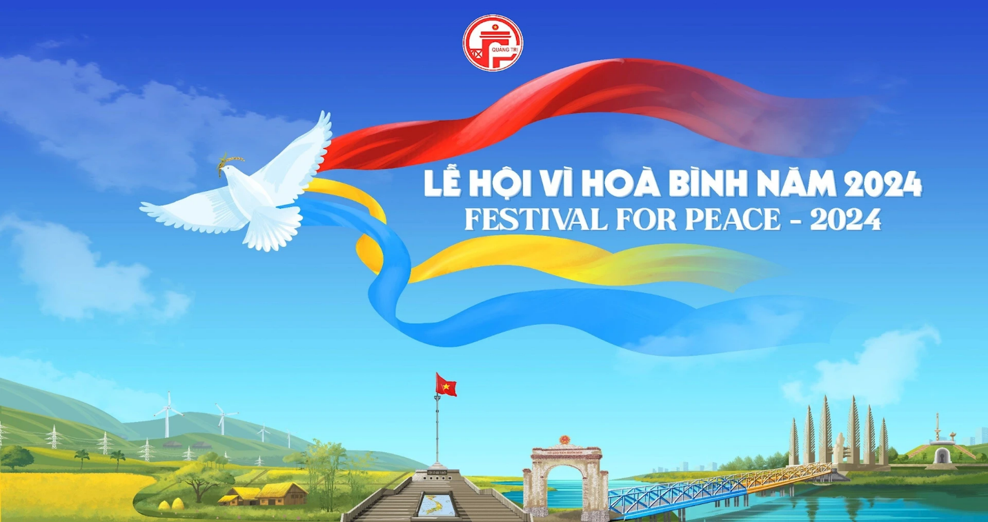
Hình tượng chủ đạo là chim bồ câu ngậm bông lúa thể hiện khát vọng hòa bình, ấm no và hạnh phúc. Ba dải lụa đa sức với ba màu cơ bản: Màu đỏ và màu vàng tượng trưng cho màu cờ Tổ quốc. Màu đỏ là màu máu của các anh hùng liệt sĩ đã xả thân vì nền hòa bình, độc lập, tự do, thống nhất và toàn vẹn lãnh thổ. Màu vàng là linh hồn của dân tộc, hồn thiêng sống núi Việt Nam. Màu xanh là màu của hòa bình, màu của sự sống hồi sinh và phát triển.
Ba dải lụa đa sắc hòa quyền vào nhau nâng cánh chim bồ câu mang theo kahts vọng hòa bình và phát triển hùng cường của Việt Nam vươn ra thế giới. Hình tượng chủ đạo với Logo tỉnh Quảng Trị được thể hiện trên nền trời xanh hòa bình, hình ảnh lá cờ đỏ hiên ngang tung bay trên kỳ đài Di tích Quốc gia đặc biệt đôi bờ Hiền Lương - Bến Hải và Di tích Quốc gia đặc biệt Thành Cổ Quảng Trị, đại diện cho trên 500 di tích lịch sử cashc mạng tiêu biểu của tỉnh Quảng Trị - Nơi ghi dấu cuộc trường chinh vĩ đại đầy gian khổ và hy sinh của cả dân tộc, nơi thể hiện khát vọng hòa bình của nhân dân Việt Nam nói chung và tỉnh Quảng Trị nói riêng, nơi đã làm lay động sâu sắc, mạnh mẽ lương tri nhân loại yêu chuộng hòa bình.
Hình ảnh dòng sông, đống lúa, mái nhà và cánh đồng điện gió thể hiện sự hồi sinh và phát triển của tỉnh Quảng Trị.
Tất cả tạo nên hình ảnh một Quảng Trị - "vùng đất thép nở đóa hoa hòa bình", là điểm đến của niềm tri ân và tôn vinh giá trị của hòa bình, là nơi hội tụ của bạn bè và du khách trong nước và quốc tế cùng "chung tay kiến tạo thế giới hòa bình".
-----------
THÔNG BÁO TUYỂN TÌNH NGUYỆN VIÊN LỄ HỘI VÌ HÒA BÌNH NĂM 2024
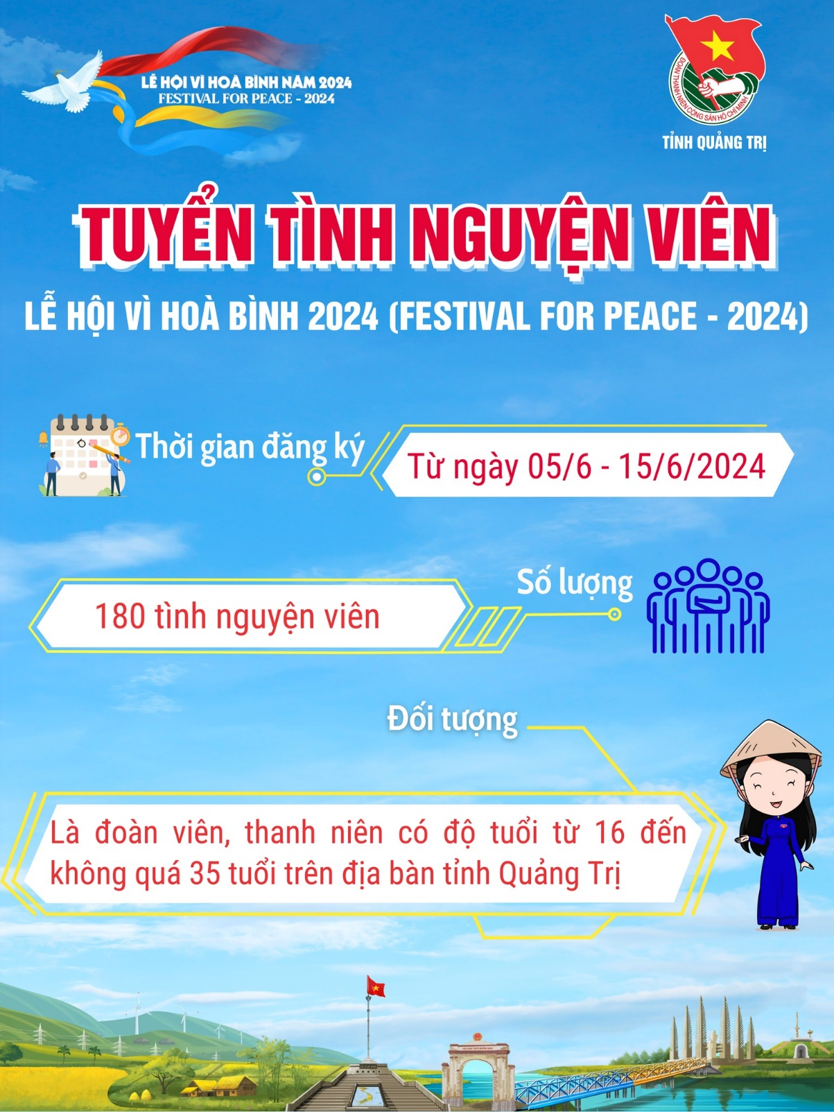
Một số thông tin cụ thể về tuyển tình nguyện viên Lễ hội Vì Hoà bình
1. Số lượng: 180 tình nguyện viên.
2. Đối tượng tham gia
- Là đoàn viên thanh niên, sinh viên có khả năng, phù hợp với yêu cầu, nội dung hoạt động, có vốn hiểu biết về lịch sử, văn hoá, con người Quảng Trị, có vốn kiến thức xã hội và tự nguyện đăng ký tham gia.
- Có kỹ năng giao tiếp ngoại ngữ (đối với tình nguyện viên hỗ trợ các trạm thông tin tại khách sạn và các hoạt động có khách nước ngoài).
- Có tinh thần tình nguyện, yêu thích các hoạt động xã hội, ham học hỏi, cầu thị, có tinh thần xây dựng tập thể và kỹ năng làm việc nhóm.
- Các ứng viên đăng ký tham gia độ tuổi từ 16 đến không quá 35 tuổi, có ngoại hình dễ nhìn.
3. Nhiệm vụ tình nguyện viên
- Tham gia các hoạt động tuyên truyền trước, trong và sau thời gian diễn ra Lễ hội Vì Hoà bình năm 2024.
- Thường trực tại các điểm đón khách mời, đoàn đại biểu, địa điểm chính diễn ra các hoạt động Lễ hội; hướng dẫn, giới thiệu các tổ chức, cá nhân tham dự các chương trình, hoạt động trong khuôn khổ Lễ hội Vì Hòa bình năm 2024, các loại hình du lịch, dịch vụ, địa danh nổi tiếng, văn hóa ẩm thực cho du khách tham dự Lễ hội Vì Hòa bình năm 2024.
- Tuyên truyền về các di tích, danh lam thắng cảnh, lịch sử, văn hóa con người Quảng Trị đến với công chúng và bạn bè quốc tế.
- Tham gia hỗ trợ các đoàn đại biểu, khách mời khi cần thiết.
- Tham gia hỗ trợ hoạt động khi được Ban Tổ chức yêu cầu.
4. Đăng ký ứng tuyển tình nguyện viên: https://forms.gle/dno1PhyrkSUGHo7y8
5. Thời gian đăng ký: Từ ngày 05/6 đến ngày 15/6/2024.
6. Thời gian tình nguyện viên tham gia hoạt động Lễ hội Vì Hòa bình năm 2024
- Tháng 6: Ngày 29 - 30/6/2024.
- Tháng 7: Ngày 05 - 06/7, 12 - 14/7, 19 - 20/7, 25 - 26/7/2024.
7. Văn phòng liên lạc của lực lượng tình nguyện viên phục vụ Lễ hội đặt tại Ban Xây dựng Đoàn Tỉnh Đoàn (Số 17 Hai Bà Trưng, thành phố Đông Hà, Quảng Trị hoặc liên hệ trực tiếp qua đồng chí Lập Xuân - Chuyên viên Ban Xây dựng Đoàn, SĐT: 0915.346.558).
(Xem thông tin chi tiết tại: https://www.facebook.com/tinhdoanquangtri2016/posts/pfbid02cSV3dvxndNHqEuo72NEnpq7RFEb4dJn7X32RWjB1r2P19t1JAnrQCkva4dTiAoSwl)
----------
Lễ hội Vì Hòa bình là dịp để quảng bá, xúc tiến đầu tư, thương mại
Lễ hội Vì Hòa bình được tổ chức với mục đích tôn vinh giá trị hòa bình, kêu gọi mọi người cùng chung tay gìn giữ, xây dựng cuộc sống hòa bình, thịnh vượng. Thông qua lễ hội, tỉnh Quảng Trị quảng bá, xúc tiến đầu tư thương mại, du lịch.
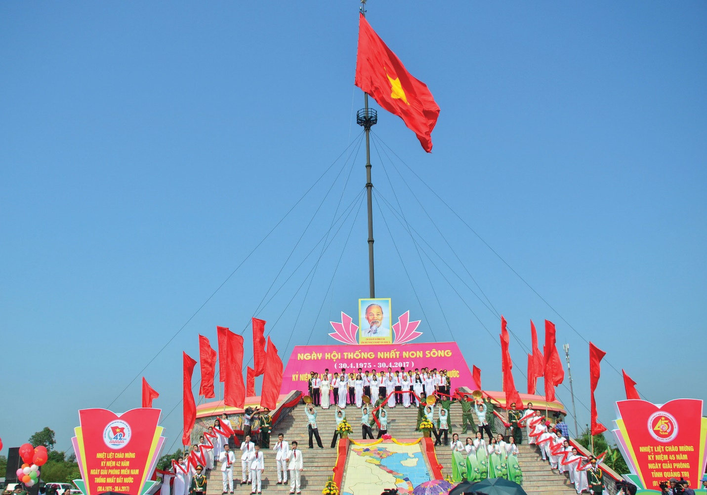
Lễ hội Vì Hòa bình sẽ khai mạc tại Di tích lịch sử quốc gia đặc biệt Đôi bờ Hiền Lương-Bến Hải - Ảnh: Tác giả
Xúc tiến hoạt động thương mại
Phó Giám đốc Trung tâm Xúc tiến đầu tư, thương mại và du lịch tỉnh Trần Phi Tường cho biết, thực hiện quyết định của Bộ Công thương về việc phê duyệt Chương trình cấp quốc gia về xúc tiến thương mại năm 2024, UBND tỉnh Quảng Trị phối hợp với Bộ Công thương tổ chức Hội chợ thương mại và du lịch-Nhịp cầu Xuyên Á-Quảng Trị năm 2024 và Chương trình kết nối giao thương (B2B) giữa các nhà cung cấp khu vực Bắc Trung Bộ với các doanh nghiệp xuất khẩu và tổ chức xúc tiến thương mại.
Là tỉnh “đầu cầu” về phía Việt Nam trên Hành lang kinh tế Đông Tây (EWEC) kết nối Việt Nam với Lào, Thái Lan, Myanmar và khu vực tiểu vùng Mekong mở rộng (GMS) qua Cửa khẩu quốc tế Lao Bảo và Cửa khẩu quốc tế La Lay, Hội chợ thương mại và du lịch-Nhịp cầu Xuyên Á-Quảng Trị là hoạt động xúc tiến thương mại có uy tín, thương hiệu của tỉnh Quảng Trị, được tổ chức định kỳ 3 năm 1 lần.
Trong các năm 2012, 2015, 2018, hội chợ đã được tổ chức thành công, với quy mô gần 1.500 gian hàng, trên 700 doanh nghiệp, tổ chức trong và ngoài nước tham gia. Trong đó, có trên 100 gian hàng của các doanh nghiệp đến từ Lào, Thái Lan, Trung Quốc. Ngoài ra, các doanh nghiệp, đơn vị, tổ chức xúc tiến thương mại còn ký kết nhiều hợp đồng, biên bản ghi nhớ hợp tác trong sản xuất, phân phối sản phẩm.
Hội chợ thương mại và du lịch Nhịp cầu Xuyên Á-Quảng Trị năm 2024 diễn ra từ ngày 6/6 -12/6/2024 tại Trung tâm Dịch vụ-Hội nghị tỉnh Quảng Trị là hoạt động xúc tiến thương mại quan trọng của tỉnh Quảng Trị và khu vực.
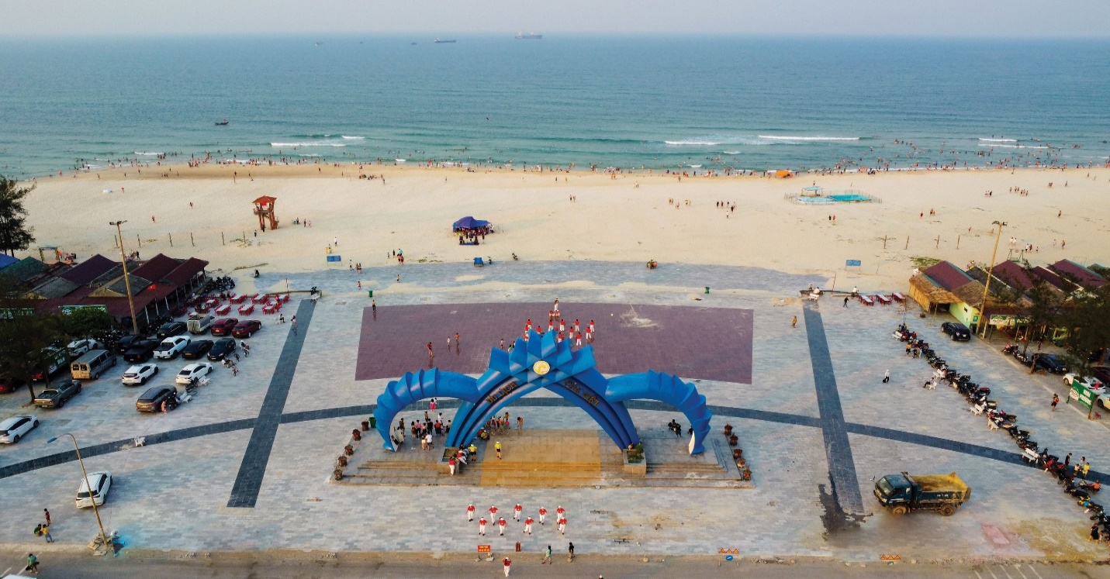
Khu du lịch - dịch vụ Cửa Việt - Ảnh: Tác giả
Hội chợ được tổ chức phù hợp với định hướng phát triển thị trường nội địa và xuất khẩu, là cơ hội tăng cường hợp tác, thúc đẩy phát triển kinh tế, mở rộng thị trường, quảng bá thương hiệu sản phẩm xuất nhập khẩu, xúc tiến du lịch đối với các tỉnh, thành trong cả nước, các tỉnh, thành trên EWEC và khu vực GMS. Hội chợ lần này dự kiến có trên 400 gian hàng tiêu chuẩn của gần 300 doanh nghiệp, đơn vị, tổ chức xúc tiến thương mại tham gia.
Chương trình B2B giữa các nhà cung cấp khu vực Bắc Trung Bộ với doanh nghiệp xuất khẩu và tổ chức xúc tiến thương mại thuộc chương trình cấp quốc gia về xúc tiến thương mại năm 2024 được tổ chức với mục đích kết nối doanh nghiệp với các cơ quan đại diện, tổ chức xúc tiến thương mại nước ngoài tại Việt Nam.
Từ đó, đẩy mạnh xuất khẩu hàng hóa, hỗ trợ doanh nghiệp Việt Nam xuất khẩu trực tiếp vào mạng lưới phân phối nước ngoài. Bên cạnh đó, tạo điều kiện cho các doanh nghiệp, nhà phân phối của các địa phương khu vực Bắc Trung Bộ và cả nước gặp gỡ, chia sẻ kinh nghiệm, tìm hiểu thông tin thị trường, thúc đẩy sản xuất, kết nối cung cầu hàng hóa, phát triển hệ thống phân phối, phục vụ nhu cầu tiêu dùng đa dạng của người dân và thúc đẩy xuất khẩu.
Chương trình B2B sẽ được tổ chức vào ngày 7/6/2024 tại thành phố Đông Hà với sự tham gia của các nhà cung cấp, đơn vị phân phối, hệ thống siêu thị, cửa hàng bán lẻ, doanh nghiệp xuất khẩu, tổ chức xúc tiến thương mại 6 tỉnh khu vực Bắc Trung Bộ, các tỉnh, thành trên cả nước và các tỉnh, thành phố trên EWEC, GMS.
Tại chương trình, các đơn vị tham gia quảng bá, giới thiệu những sản phẩm OCOP, sản phẩm công nghiệp nông thôn tiêu biểu, sản phẩm đặc trưng của các địa phương; sản phẩm nông sản, công nghiệp, tiểu thủ công nghiệp, dịch vụ. Sản phẩm tham gia đạt các tiêu chuẩn về chất lượng, vệ sinh an toàn thực phẩm, đảm bảo đầy đủ nhãn mác, nguồn gốc, xuất xứ...
Trưng bày hình ảnh, tài liệu quảng bá doanh nghiệp và các sản phẩm tiêu dùng, nguyên liệu phục vụ sản xuất, ưu tiên sản phẩm tiết kiệm năng lượng, thân thiện môi trường; các sản phẩm thay thế để bảo vệ môi trường. Tại đây, các đơn vị, doanh nghiệp sẽ tổ chức ký kết hợp đồng cung ứng, tiêu thụ sản phẩm.
Nâng cao chất lượng dịch vụ du lịch
Lễ hội Vì Hòa bình với chủ đề “Chung tay kiến tạo thế giới hòa bình”. Lễ hội là một sản phẩm du lịch mới, rất độc đáo của Quảng Trị. Thông điệp của lễ hội đã lay động lương tri con người. Đây là một cơ hội lớn cho du lịch Quảng Trị phát triển. Du khách sẽ có thêm nhiều lý do để đến với Quảng Trị. Điều này đòi hỏi đơn vị tổ chức phải có sự chuẩn bị chu đáo về cơ sở lưu trú và các dịch vụ đi kèm để phục vụ du khách được tốt hơn.
Hiện nay, các cơ quan, đơn vị liên quan đang tiến hành đánh giá lại tình trạng cơ sở vật chất lưu trú, đầu tư, tôn tạo, sửa chữa lại các phòng nghỉ được chất lượng hơn để sẵn sàng đón khách du lịch. Sở Văn hóa, Thể thao và Du lịch cũng đã làm việc với liên ngành và các huyện, thị xã, thành phố, đề nghị các đơn vị thông báo với các cơ sở du lịch, các chủ homestay đăng ký số lượng phòng, khả năng tiếp đón khách lưu trú nhằm chủ động thông tin cho khách biết đặt chỗ lưu trú khi đến Quảng Trị.
Ngoài sự chuẩn bị cơ sở lưu trú phục vụ du khách, Sở Văn hóa, Thể thao và Du lịch, Ban quản lý Dự án Đầu tư xây dựng tỉnh đã phối hợp bổ sung hiện vật, chỉnh trang, sửa chữa một số di tích lịch sử, địa điểm tổ chức lễ hội.
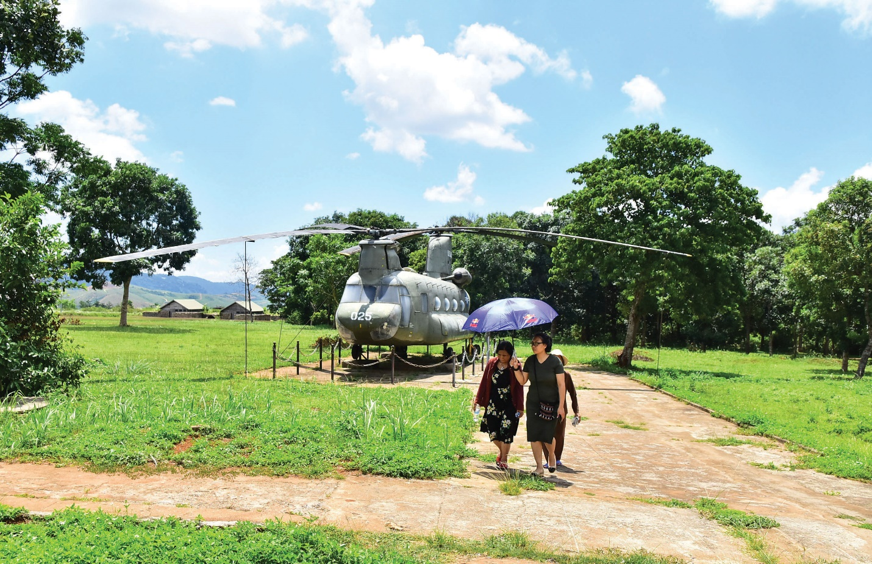
Khách du lịch tham quan Di tích sân bay Tà Cơn, huyện Hướng Hóa - Ảnh: Tác giả
Tiến hành tôn tạo một số hạng mục tại các di tích lịch sử, những địa điểm tổ chức lễ hội để phục vụ khách du lịch như: Di tích quốc gia địa đạo Vịnh Mốc, Khu di tích quốc gia đặc biệt đôi bờ Hiền Lương-Bến Hải, Trung tâm Văn hóa-Điện ảnh tỉnh, nhà Bảo tàng tỉnh...
Cùng với đó, tiến hành tôn tạo một số hạng mục tại 2 Bến thả hoa bờ Bắc, Nam sông Thạch Hãn và Tháp chuông ở Di tích quốc gia đặc biệt Thành Cổ Quảng Trị.
(Nguồn: Tác giả Trần Tuyền - Báo Quảng Trị Online tại https://baoquangtri.vn/le-hoi-vi-hoa-binh-la-dip-de-quang-ba-xuc-tien-dau-tu-thuong-mai-185793.htm)

Phần 8
THANH NIÊN VỚI PHÁP LUẬT
Chính sách mới có hiệu lực từ tháng 6/2024
---------
Từ 01/6/2024, sẽ thu hồi giấy phép xe tập lái nếu cho người khác sử dụng; 06 trường hợp thu hồi Giấy phép lái xe từ ngày 01/6/2024;… là những chính sách nổi bật có hiệu lực từ đầu tháng 6/2024 (từ ngày 01 - 10/06/2024).
1. Từ 01/6/2024, sẽ thu hồi giấy phép xe tập lái nếu cho người khác sử dụng
Ngày 16/4/2024, Chính phủ ban hành Nghị định 41/2024/NĐ-CP sửa đổi, bổ sung một số điều của các Nghị định liên quan đến quản lý hoạt động vận tải bằng xe ô tô, dịch vụ đào tạo lái xe ô tô và dịch vụ sát hạch lái xe.
Theo đó, từ ngày 01/6/2024, sẽ có 06 trường hợp thu hồi giấy phép xe tập lái, bao gồm:
(1) Cấp cho xe tập lái không đáp ứng một trong điều kiện quy định tại khoản 2 Điều 3 và khoản 2 Điều 6 Nghị định 65/2016/NĐ-CP (sửa đổi tại Nghị định 138/2018/NĐ-CP);
(2) Bị tẩy xóa, sửa chữa;
(3) Để cho tổ chức, cá nhân khác sử dụng vào mục đích đào tạo lái xe;
(4) Cơ sở đào tạo lái xe giải thể hoặc bị thu hồi Giấy phép đào tạo;
(5) Theo đề nghị của cơ sở đào tạo;
(6) Xe tập lái có lắp đặt và sử dụng từ 2 thiết bị DAT trở lên để gian lận trong quá trình đào tạo thực hành lái xe.
Nghị định 41/2024/NĐ-CP có hiệu lực thi hành từ ngày 01/6/2024.
2. 06 trường hợp thu hồi Giấy phép lái xe từ ngày 01/6/2024
Nội dung được đề cập tại Thông tư 05/2024/TT-BGTVT ngày 31/3/2024 sửa đổi Thông tư liên quan đến lĩnh vực vận tải đường bộ, dịch vụ hỗ trợ vận tải đường bộ, phương tiện và người lái do Bộ trưởng Bộ Giao thông vận tải ban hành.
Cụ thể, các trường hợp thu hồi Giấy phép lái xe từ ngày 01/6/2024 gồm:
(1) Người lái xe có hành vi gian dối để được cấp giấy phép lái xe;
(2) Người lái xe tẩy, xóa, làm sai lệch các thông tin trên giấy phép lái xe;
(3) Để người khác sử dụng giấy phép lái xe của mình;
(4) Cơ quan có thẩm quyền cấp cho người không đủ điều kiện;
(5) Có sai sót một trong các thông tin về họ tên, ngày sinh, quốc tịch, nơi cư trú, hạng giấy phép lái xe, giá trị cấp, ngày trúng tuyển, người ký;
(6) Thông qua việc khám sức khỏe Cơ quan có thẩm quyền xác định trong cơ thể người lái xe có chất ma túy (trừ các hành vi xử lý theo quy định tại điểm c và điểm d khoản 10 Điều 5; điểm h và điểm i khoản 8 Điều 6 Nghị định 100/2019/NĐ-CP).
Thông tư 05/2024/TT-BGTVT có hiệu lực từ ngày 01/6/2024.
3. Nguyên tắc xác định giá cố định từng năm của hợp đồng mua bán điện
Bộ trưởng Bộ Công thương ban hành Thông tư 07/2024/TT-BCT ngày 12/04/2024 quy định về phương pháp xác định giá phát điện, hợp đồng mua bán điện, trong đó việc xác định giá cố định từng năm của hợp đồng mua bán điện được dựa trên các nguyên tắc như sau:
(i) Bên bán và Bên mua có quyền áp dụng giá cố định bình quân đã thỏa thuận cho các năm trong thời hạn hợp đồng. Trường hợp Bên bán và Bên mua thống nhất quy đổi giá cố định bình quân đã thỏa thuận thành giá cố định từng năm thì việc xác định các mức giá cố định này phải tuân thủ các nguyên tắc quy định tại (ii).
(ii) Trên cơ sở các điều kiện vay vốn thực tế và khả năng tài chính của dự án, Bên bán và Bên mua thỏa thuận giá cố định bình quân của nhà máy điện thành giá cố định từng năm (FCj Giá cố định năm j) với điều kiện đảm bảo giá cố định bình quân không thay đổi so với mức giá đã được Bên bán và Bên mua thỏa thuận và tuân thủ theo các nguyên tắc sau:
- Tỷ suất chiết khấu tài chính khi tính toán giá cố định từng năm do Bên bán và Bên mua thỏa thuận bằng tỷ suất sinh lợi nội tại về tài chính (IRR) của nhà máy điện;
- Chủ đầu tư thực hiện nghĩa vụ hoàn trả các khoản vay cho đầu tư xây dựng nhà máy điện theo thời hạn hoàn trả vốn vay.
Thông tư 07/2024/TT-BCT có hiệu lực từ ngày 01/6/2024.
4. Điều kiện xét thăng hạng chức danh nghề nghiệp giảng viên cao cấp từ ngày 01/6/2024
Đây là nội dung được đề cập tại Thông tư 05/2024/TT-BGDĐT quy định về tiêu chuẩn, điều kiện xét thăng hạng chức danh nghề nghiệp viên chức giảng dạy trong các cơ sở giáo dục đại học công lập và trường cao đẳng sư phạm do Bộ trưởng Bộ Giáo dục và Đào tạo ban hành.
Cụ thể, viên chức giảng dạy trong các cơ sở giáo dục đại học công lập được đăng ký dự xét thăng hạng chức danh nghề nghiệp giảng viên cao cấp (hạng I), mã số V.07.01.01 khi có đủ các tiêu chuẩn, điều kiện sau:
- Cơ sở giáo dục đại học công lập có nhu cầu, có vị trí việc làm còn thiếu ứng với hạng chức danh nghề nghiệp viên chức xét thăng hạng và được cấp có thẩm quyền cử tham dự kỳ xét thăng hạng.
- Đang giữ chức danh nghề nghiệp giảng viên chính (hạng II), mã số V.07.01.02.
- Được xếp loại chất lượng ở mức hoàn thành tốt nhiệm vụ trở lên trong năm công tác liền kề trước năm dự xét thăng hạng chức danh nghề nghiệp giảng viên cao cấp (hạng I), mã số V.07.01.01; có phẩm chất chính trị, đạo đức nghề nghiệp tốt; không trong thời hạn xử lý kỷ luật; không trong thời gian thực hiện các quy định liên quan đến kỷ luật theo quy định của Đảng và của pháp luật.
- Đáp ứng yêu cầu về thời gian công tác tối thiểu giữ chức danh nghề nghiệp giảng viên chính (hạng II), mã số V.07.01.02; đáp ứng tiêu chuẩn về trình độ đào tạo, bồi dưỡng và năng lực chuyên môn, nghiệp vụ của chức danh nghề nghiệp giảng viên cao cấp (hạng I), mã số V.07.01.01 quy định tại khoản 2, khoản 3 Điều 7 Thông tư 40/2020/TT-BGDĐT và được sửa đổi, bổ sung tại Thông tư 04/2022/TT-BGDĐT.
Thông tư 05/2024/TT-BGDĐT có hiệu lực từ ngày 01/6/2024.
(Nguồn: Thư viện Pháp luật tại https://thuvienphapluat.vn/chinh-sach-phap-luat-moi/vn/thong-bao-van-ban-moi/chinh-sach/64472/chinh-sach-moi-noi-bat-co-hieu-luc-tu-dau-thang-6-2024)

Phần 9
ĐỊNH HƯỚNG SINH HOẠT CHI ĐOÀN THÁNG 7/2024
---------
- Triển khai sinh hoạt Chi Đoàn tháng 7/2024 theo chủ điểm "Thắp nến tri ân".
- Tiếp tục tập trung nghiên cứu, học tập, quán triệt, tuyên truyền Nghị quyết và Chương trình hành động thực hiện Nghị quyết Đại hội đại biểu toàn quốc Đoàn TNCS Hồ Chí Minh lần thứ XII, Nghị quyết và Chương trình hành động thực hiện Nghị quyết Đại hội đại biểu Đoàn TNCS Hồ Chí Minh tỉnh Quảng Trị lần thứ XIII, nhiệm kỳ 2022 - 2027.
- Tuyên truyền, triển khai thực hiện Luật Thanh niên (sửa đổi), Chiến lược phát triển thanh niên Việt Nam giai đoạn 2021 - 2030, Nghị quyết Phát triển thanh niên tỉnh Quảng Trị giai đoạn 2022 - 2030.
- Tăng cường tổ chức tuyên truyền, tổ chức đồng loạt thắp nến tri ân các Anh hùng liệt sỹ nhân kỷ niệm 76 năm Ngày thương binh, liệt sỹ các hoạt động tri ân kỷ niệm tại 100% nghĩa trang Liệt sỹ trên địa bàn tỉnh; tổ chức "Hành trình đến các địa chỉ đỏ địa danh lịch sử cách mạng"...
- Tiếp tục tăng cường tuyên truyền, tổ chức thực hiện các hoạt động, công trình, phần việc thanh niên có ý nghĩa thiết thực phục vụ cho địa phương, đơn vị hưởng ứng "Chiến dịch Thanh niên tình nguyện Hè năm 2024"; Chương trình "Tiếp sức mùa thi 2024", thông tin kỳ thi Tốt nghiệp Trung học phổ thông Quốc gia năm 2024 đến với đoàn viên, thanh niên.
- Tích cực tuyên truyền một số văn bản Luật, Nghị định, chính sách mới trên các lĩnh vực đời sống xã hội; giáo dục, vận động đoàn viên, thanh niên sống, làm việc theo Hiến pháp, pháp luật. Tiếp tục thông tin các chủ trương, kế hoạch, chương trình công tác Đoàn - Hội - Đội đến với đoàn viên, thanh niên.
- Tiếp tục nắm bắt và định hướng tình hình tư tưởng, các thông tin dư luận xã hội, nhất là các thông tin dư luận xã hội trên các trang mạng xã hội, thường xuyên báo cáo với lãnh đạo để xử lý kịp thời.
- Tiếp tục tuyên truyền và tổ chức hoạt động hưởng ứng các Ngày lễ kỷ niệm: Ngày thành lập lại tỉnh Quảng Trị (01/7); Ngày Bảo hiểm Y tế Việt Nam (01/7); Ngày chiến thắng Khe Sanh, Quảng Trị (09/7); Ngày Dân số Thế giới (11/7); Ngày truyền thống Thanh niên xung phong (15/7); Chiến thắng Đồng Lộc (24/7); Ngày Thương binh - Liệt sỹ (27/7); Ngày thành lập Công đoàn Việt Nam (28/7); Ngày Việt Nam gia nhập ASEAN (28/7); Ngày Hữu nghị Quốc tế (30/7)...
- Tiếp tục đẩy mạnh tuyên truyền về kết quả, các mô hình sáng tạo, mô hình kinh tế giỏi, gương khởi nghiệp, lập nghiệp; các gương thanh thiếu nhi, gương cán bộ Đoàn, Hội, Đội xuất sắc trên các lĩnh vực. Đẩy mạnh và duy trì đều đặn chuyên mục "Mỗi ngày một tin tốt, mỗi tuần một câu chuyện đẹp", "Theo dấu chân Bác", "Mỗi ngày một tin tốt, một câu chuyện hay, một hình ảnh đẹp về Quảng Trị" trên Website hoặc Fanpage của đơn vị.
BAN XÂY DỰNG ĐOÀN
TỈNH ĐOÀN QUẢNG TRỊ

